**T.C.**

**KADIKÖY KAYMAKAMLIĞI**

**KAZIM İŞMEN ANADOLU LİSESİ MÜDÜRLÜĞÜ**



**2019-2023**

**STRATEJİK PLANI**



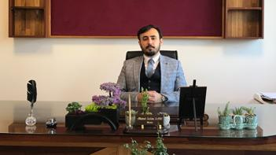

**SUNUŞ**

Eğitim, toplumun temel yapısının şekillenmesinde insani değerlerin özümsenip içselleştirilmesinde çok büyük bir anlam ifade eder. “Yarınınızı düşünüyorsanız buğday ekiniz, 10 yılınızı düşünüyorsanız ağaç dikiniz, ama 100 yılınızı düşünüyorsanız neslinizi yetiştiriniz.” Eğitimli insanlar yetiştirerek geleceğinizi garanti altına alınız. Biz Kazım İşmen Anadolu Lisesi olarak en kutsi vazifeye, neslimizi yetiştirmeye talip olduk.

Kurum kültürümüz ile “Okullar toplumun geleceğini hazırlar.” bilinciyle öğrencilerimize kendini gerçekleştirme fırsatı tanımaktayız. Biz onlara farklı olduklarını, farklılıkların zenginliğimiz olduğunu hatırlatıyoruz. Bilim ve teknoloji alanında yenilikleri takip eden değişime ve gelişime açık bireyler yetiştirmeyi hedeflemekteyiz. Biz biliyoruz ki saygı ve sevginin insani değerlerin üstünde hiçbir ders ve güç yoktur. İyi insan yetiştirmeye çalışıyoruz. Bu temelde yetişen öğrencilerimizi kendi kabiliyetleri doğrultusunda, iyi bir yönlendirme ile istedikleri üniversitelerin ilgili bölümlerine yerleştirmekteyiz.

Atatürk’ün dediği gibi çağdaş medeniyetler seviyesine ulaşabilmek, daima hedeflerini yenileyerek geliştirebilmek için küresel dünyayı takip ederek çalışmalar yapmaktayız.

Milli Eğitim Bakanlığı, kalkınma planları, programlar, ilgili mevzuat ve benimsediği temel ilkeleri çerçevesinde, stratejik amaçları ve ölçülebilir hedefleri doğrultusunda bu sürecin izleme ve değerlendirilmesinin yapılmasını sağlamak amacıyla oluşturmuş olduğumuz ekiple vizyonumuzun gereklerini geliştirerek yerine getirmekteyiz. Ülkemizde uygulamaya konulan Kamu Mali Yönetimi ve Kontrol Sisteminin getirdiği stratejik yönetim anlayışı ile kaynakların etkili, ekonomik ve verimli kullanılması, şeffaflık ve hesap verme sorumluluğunun artırılması, faaliyetlerin planlanması hedeflenmiştir.

Kazım İşmen Anadolu Lisesinin 2019-2023 dönemini kapsayan 5 yılık Stratejik Planı, önceki Stratejik Plan dönemindeki tecrübeler ışığında katılımcılığı esas alan bir yaklaşımla hazırlanmıştır. Bu kapsamda her bir yıllık uygulama için gelişim planı hazırlanacaktır.

Yoğun bir çalışma sonucunda ortaya çıkmış olan Stratejik Planımızın hazırlık aşamasında katkı sağlayan paydaşlarımıza, Stratejik Plan Hazırlama ekip üyelerine teşekkür ederiz.

**Ahmet Selim SARI**

**Okul Müdürü**

**İÇİNDEKİLER**

İçindekiler

SUNUŞ 3

İÇİNDEKİLER 4

[BÖLÜM I: GİRİŞ ve PLAN HAZIRLIK SÜRECİ 5](#_Toc4843021)

BÖLÜM II.: DURUM ANALİZİ 7

1. Okulun Kısa Tanıtımı 7

2. Okulun Mevcut Durumu: Temel İstatistikler 10

3. Paydaş Analizi  13

[4. GZFT(Güçlü,Zayıf,Fırsat,Tehdit)Analizi 35](#KAZIMİŞMENANADOLULİSESİGÜÇLÜYÖNLERİ" \o "KAZIMİŞMENANADOLULİSESİGÜÇLÜYÖNLERİ)

5.Gelişim ve Sorun Alanları  37

BÖLÜM III: MİSYON, VİZYON VE TEMEL DEĞERLER 38

1. Misyonumuz 38

2. Vizyonumuz 38

3. Temel Değerlerimiz 38

BÖLÜM IV: AMAÇ, HEDEF VE EYLEMLER 39

Tema I:Eğitim ve Öğretime Erişim…………………………………………………………………….39

Tema II: Eğitim ve Öğretimde Kalitenin Artırılması…………………………………………………..40

Tema III: Kurumsal Kapasite…………………………………………………………………………...42

BÖLÜM V: MALİYETLENDİRME…………………………………………………………………...43

BOLÜM VI: İZLEME VE DEĞERLENDİRME………………………………………………………44

**STRATEJİK PLAN**

**KADIKÖY KAZIM İŞMEN ANADOLU LİSESİ**

**2019-2023**

# 

# BÖLÜM I: GİRİŞ ve PLAN HAZIRLIK SÜRECİ

## 1. Stratejik Planlama Üst Kurulu ve Teknik Ekibin Kurulması

2019-2023 dönemi stratejik plan hazırlanması süreci Üst Kurul ve Stratejik Plan Ekibinin oluşturulması ile başlamıştır. Ekip tarafından oluşturulan çalışma takvimi kapsamında ilk aşamada durum analizi çalışmaları yapılmış ve durum analizi aşamasında paydaşlarımızın plan sürecine aktif katılımını sağlamak üzere paydaş anketi, toplantı ve görüşmeler yapılmıştır.

Durum analizinin ardından geleceğe yönelim bölümüne geçilerek okulumuzun amaç, hedef, gösterge ve eylemleri belirlenmiştir. Çalışmaları yürüten ekip ve kurul bilgileri altta verilmiştir.

**KAZIM İŞMENANADOLU LİSESİ**

**STRATEJİK PLANLAMA ÜST KURULU VE TEKNİK EKİP**

|  |  |  |
| --- | --- | --- |
| **Sıra No** | **ADI SOYADI** | **GÖREVİ** |
| 1 | Ahmet Selim SARI | OKUL MÜDÜRÜ |
| 2 | Tuba Nur UNGAN | MÜDÜR YARDIMCISI |
| 3 | Mübine BALCI | REHBER ÖĞRETMEN |
| 4 | Ahmet YAVUZ | OKUL AİLE BİRLİĞİ BAŞKANI |
| 5 | Güler ÇURGOTAY | OKUL AİLE BİRLİĞİ BAŞKAN YARDIMCISI |

## 2. Stratejik Planlama Çalışma Grubu

**KAZIM İŞMEN ANADOLU LİSESİ**

**STRATEJİK PLAN HAZIRLAMA EKİBİ**

|  |  |  |
| --- | --- | --- |
| **Sıra No** | **ADI SOYADI** | **GÖREVİ** |
| 1 | Yeşim ÇELİK | MÜDÜR YARDIMCISI |
| 2 | Dilek ONBAŞI | REHBER ÖĞRETMEN |
| 3 | Meral PARLAR | ÖĞRETMEN |
| 4 | Süleyman USTAOSMANOĞLU | ÖĞRETMEN |
| 5 | Hüseyin Önder ACUN | ÖĞRETMEN |
| 6 | Cemal NARGÖZ | ÖĞRETMEN |
| 7 | Feride KARAL | ÖĞRETMEN |
| 8 | Yasemin SORĞUÇ | ÖĞRETMEN |
| 9 | Dilay KAVAL | VELİ |
| 10 | Serpil YILDIRIMER | VELİ |
| 11 | Yelda GÖKER | VELİ |

# 

# BÖLÜM II: DURUM ANALİZİ

Durum analizi bölümünde okulumuzun mevcut durumu ortaya konularak neredeyiz sorusuna yanıt bulunmaya çalışılmıştır. Bu kapsamda okulumuzun kısa tanıtımı, okul künyesi ve temel istatistikleri, paydaş analizi ve görüşleri ile okulumuzun Güçlü Zayıf Fırsat ve Tehditlerinin (GZFT) ele alındığı analize yer verilmiştir.

1. **Okulun Kısa Tanıtımı**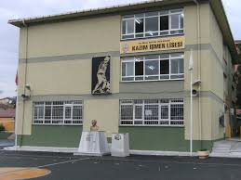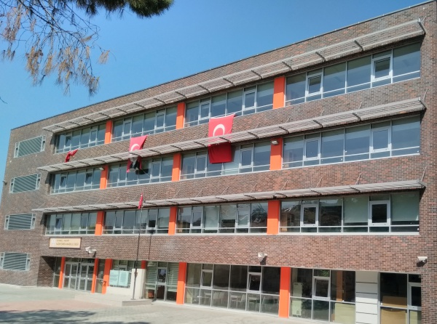

**Önceki Okul Binamız Şimdiki Okul Binamız**

**Tarihçe**

Kazım İşmen Anadolu Lisesi, Kadıköy ilçesi Koşuyolu semti Mahmut Yesari Sokak No:52’de eğitim ve öğretim hizmeti vermektedir. Okulumuz 1969-1970 yıllarında Koşuyolu Ortaokulu olarak eğitim öğretime başlamıştır.1970-1971 yılında ise binanın yetersiz olmasından dolayı Cenap Şahabettin İlkokuluna taşınmıştır.1974-1975 yıllarında eğitim aşığı ve hayırsever Remziye İŞMEN tarafından eşi Kazım İŞMEN adına ortaokul olarak inşa edilmiş olan bina 1975-1976 eğitim öğretim yılında lise statüsüne alınmış ve bu tarihten sonra Kazım İşmen Lisesi olarak anılır olmuştur.

Okulumuz bulunduğu konumla, butik yapısıyla, değerli öğretmen kadrosuyla Kadıköy’ün incisi olmayı başarmıştır.2009-2010 yıllarına gelindiğinde okulumuz Eğitim-Öğretim faaliyetlerine “Anadolu Lisesi” olarak devam etmiştir.Kazım İşmen Anadolu Lisesi halkın talep ve tercihlerine bina olarak cevap veremez hale gelince 2014-2015 eğitim öğretim yılında yıkılmış 2016-2017 Eğitim – Öğretim yılında yeni binasında tekrar eğitim - öğretime başlamıştır.Kazım İşmen Anadolu Lisesi yeni binasıyla Koşuyolu’na ve Türk Milli Eğitim camiasına teknolojik, modern, ihtiyaçlara cevap verebilen bir okul olarak geri dönmüştür.

İstanbul’un en eski okullarından biri olan, ülkemize sanatçı, sporcu, bilim adamı ve politikacılar yetiştiren Kazım İşmen Anadolu Lisesi, halen en çok tercih edilen liseler arasındadır.Öğrencilerini ulusal değerlere sahip çıkan, sağlıklı iletişim kurabilen, evrensel değerlere sahip, özgüvenli, donanımlı, araştırmaya, öğrenmeye, üretmeye açık, Atatürk İlke ve İnkılaplarına bağlı, demokratik, insana, doğaya ve topluma saygılı, yararlı bireyler olarak yetiştirmeye çalışmaktadır.Bu bilinç ve istekle çalışan okulumuz şu an 46 kişilik öğretim kadrosuyla hala hizmet vermeye devam etmektedir.

**Geçmişten Günümüze Okul Müdürlerimiz**

|  |  |  |  |
| --- | --- | --- | --- |
| SIRA | ADI SOYADI | GÖREVE BAŞLAMA | GÖREVDEN AYRILMA |
| 1 | Hüseyin Ayhan YAZICI | 13.10.1970 | 16.03.1982 |
| 2 | Nurettin YAZAR | 16.03.1982 | 01.03.1985 |
| 3 | Aytekin ILGAZOĞLU | 15.07.1985 | 17.09.1991 |
| 4 | Yalçın TEMİZER | 07.05.1992 | 28.02.1995 |
| 5 | Halil İbrahim GENÇ | 29.09.1995 | 14.05.2004 |
| 6 | Ercüment Ekrem ÖZREİSOĞLU | 11.02.2005 | 16.08.2010 |
| 7 | Mustafa Dursun KORTİKOĞLU | 06.09.2010 | 09.01.2012 |
| 8 | Mustafa ALBAYRAK | 09.01.2012 | 15.09.2014 |
| 9 | İhsan GÜMÜŞ | 17.12.2014 | 15.05.2015 |
| 10 | Recai GERDAN | 06.07.2015 | 16.07.2019 |
| 11 | Ahmet Selim SARI | 11.10.2019 |  |

**Ulaşım**

Kadıköy ilçe merkezinden okulumuzun bulunduğu Koşuyolu semtine otobüs ve minibüs ile ulaşma imkânı vardır. Acıbadem Polis Karakolunun karşısındadır.

**İl ve İlçe Merkezine Uzaklık**

Okulumuz Kadıköy ilçe merkezine 2 km, İstanbul il merkezine ise 8 km mesafede bulunmaktadır.

**Alınan Ödüller Ve Başarılar**

* 1996 ÖSS Türkiye Birinciliği
* 2018 -2019 Balkan Kürek Şampiyonluğu
* 2019-2020 Balkan Kürek Şampiyonluğu
* Basketbol, futsal alanlarında katıldığımız il ve ilçe yarışmalarında çeşitli

dereceler, kupalar, madalyalar alınmıştır.

* Atletizm alanında il ve ilçede yapılan tüm yarışmalarda bireysel ve takım olarak birçok kupa ve madalya alınmıştır.
* 2017-2018,2018-2019 eğitim öğretim yılında karate branşında il derecesiyle Türkiye şampiyonluğuna katılınmıştır.
* Golf branşında 2018-2019 liseler arası yarışmalarda 23 Nisanda 2.lik.kupası19 Mayısta 3.lük kupası kazanılmıştır.

## Okulun Mevcut Durumu: Temel İstatistikler

**Okul Künyesi**

Okulumuzun temel girdilerine ilişkin bilgiler altta yer alan okul künyesine ilişkin tabloda yer almaktadır.

**Temel Bilgiler Tablosu- Okul Künyesi**

|  |  |  |  |  |  |  |  |  |
| --- | --- | --- | --- | --- | --- | --- | --- | --- |
| **İli:** İstanbul | | | | **İlçesi:** Kadıköy | | | | |
| **Adres:** | Koşuyolu Mahallesi Mahmut Yesari Caddesi Numara: 50/2 | | | | https://www.kisa.link/MylG | | | |
| **Telefon Numarası:** | 0216 326 70 09 | | | **Faks Numarası:** | | | 0216 326 70 10 | |
| **e- Posta Adresi:** | [972870@meb.k12.tr](mailto:972870@meb.k12.tr) | | | **Web sayfası adresi:** | | | <http://kazimismenanadolu.meb.k12.tr/> | |
| **Kurum Kodu:** | 972870 | | | **Öğretim Şekli:** | | | Tam Gün | |
| **Okulun Hizmete Giriş Tarihi:** 1975 | | | | **Toplam Çalışan Sayısı** | | | 50 | |
| **Öğrenci Sayısı:** | **Kız** | 375 | | **Öğretmen Sayısı** | | **Kadın** | 33 | |
| **Erkek** | 346 | | **Erkek** | 12 | |
| **Toplam** | 721 | | **Toplam** | 45 | |
| **Derslik Başına Düşen Öğrenci Sayısı** | | | 40 | **Şube Başına Düşen Öğrenci Sayısı** | | | | 34 |
| **Öğretmen Başına Düşen Öğrenci Sayısı** | | | 18 | **Şube Başına 30’dan Fazla Öğrencisi Olan Şube Sayısı** | | | | 16 |
| **Öğrenci Başına Düşen Toplam Gider Miktarı\*** | | | 170 TL | **Öğretmenlerin Kurumdaki Ortalama Görev Süresi** | | | | 6 |

**Çalışan Bilgileri**

Okulumuzun çalışanlarına ilişkin bilgiler altta yer alan tabloda belirtilmiştir.

**Çalışan Bilgileri Tablosu**

|  |  |  |  |
| --- | --- | --- | --- |
| **Unvan** | **Erkek** | **Kadın** | **Toplam** |
| Okul Müdürü ve Müdür Yardımcısı | 1 | 2 | 3 |
| Branş Öğretmeni | 11 | 29 | 40 |
| Rehber Öğretmen | 0 | 2 | 2 |
| İdari Personel | 1 | 0 | 1 |
| Yardımcı Personel | 2 | 1 | 3 |
| Güvenlik Personeli | 0 | 1 | 1 |
| **Toplam Çalışan Sayıları** | **15** | **35** | **50** |

## Okulumuz Bina ve Alanları

Okulumuzun binası ile açık ve kapalı alanlarına ilişkin temel bilgiler altta yer almaktadır.

**Okul Yerleşkesine İlişkin Bilgiler**

|  |  |  |  |  |
| --- | --- | --- | --- | --- |
| **Okul Bölümleri** | | **Özel Alanlar** | **Var** | **Yok** |
| Okul Kat Sayısı | 4 | Çok Amaçlı Salon | X |  |
| Derslik Sayısı | 18 | Çok Amaçlı Saha |  | X |
| Derslik Alanları (m2) | 52 | Kütüphane | X |  |
| Kullanılan Derslik Sayısı | 18 | Fen Laboratuvarı | X |  |
| Şube Sayısı | 21 | Bilgisayar Laboratuvarı |  | X |
| İdari Odaların Alanı (m2) | 25 | İş Atölyesi |  | X |
| Öğretmenler Odası (m2) | 50 | Beceri Atölyesi |  | X |
| Okul Oturum Alanı (m2) | 773 | Pansiyon |  | X |
| Okul Bahçesi (Açık Alan)(m2) | 1064 |  |  |  |
| Okul Kapalı Alan (m2) | 4160 |  |  |  |
| Sanatsal, bilimsel ve sportif amaçlı toplam alan (m2) | - |  |  |  |
| Kantin (m2) | 100 |  |  |  |
| Tuvalet Sayısı | 12 |  |  |  |

## Sınıf ve Öğrenci Bilgileri

Okulumuzda yer alan sınıfların öğrenci sayıları alttaki tabloda verilmiştir.

|  |  |  |  |  |  |  |  |
| --- | --- | --- | --- | --- | --- | --- | --- |
| **SINIFI** | **Kız** | **Erkek** | **Toplam** | **SINIFI** | **Kız** | **Erkek** | **Toplam** |
| 9/A | 25 | 16 | 41 | 10F/ | 17 | 17 | 34 |
| 9/B | 25 | 15 | 40 | 11/A | 19 | 12 | 31 |
| 9/C | 22 | 17 | 39 | 11/B | 17 | 18 | 35 |
| 9/D | 21 | 19 | 40 | 11/C | 14 | 15 | 29 |
| 9/E | 18 | 24 | 42 | 11/D | 19 | 15 | 34 |
| 9/F | 15 | 25 | 40 | 11/E | 20 | 15 | 35 |
| 10/A | 24 | 9 | 33 | 12/A | 7 | 14 | 21 |
| 10/B | 24 | 14 | 38 | 12/B | 11 | 15 | 26 |
| 10/C | 22 | 16 | 38 | 12/C | 10 | 18 | 28 |
| 10/D | 16 | 18 | 34 | 12/D | 15 | 13 | 28 |
| 10/E | 14 | 21 | 35 |  |  |  |  |

## Donanım ve Teknolojik Kaynaklarımız

Teknolojik kaynaklar başta olmak üzere okulumuzda bulunan çalışır durumdaki donanım malzemesine ilişkin bilgiye alttaki tabloda yer verilmiştir.

**Teknolojik Kaynaklar Tablosu**

|  |  |  |  |
| --- | --- | --- | --- |
| Akıllı Tahta Sayısı | 0 | TV Sayısı | 3 |
| Masaüstü Bilgisayar Sayısı | 5 | Yazıcı Sayısı | 5 |
| Taşınabilir Bilgisayar Sayısı | 7 | Fotokopi Makinası Sayısı | 6 |
| Projeksiyon Sayısı | 18 | İnternet Bağlantı Hızı | 30 MBPS |
| Tarayıcı Sayısı | 5 | Fiber Optik Bağlantı Sayısı | 0 |

**GELİR VE GİDER BİLGİSİ**

Okulumuzun genel bütçe ödenekleri, okul aile birliği gelirleri ve diğer katkılarda dâhil olmak üzere gelir ve giderlerine ilişkin son iki yıl gerçekleşme bilgileri alttaki tabloda verilmiştir

|  |  |  |
| --- | --- | --- |
| **Yıllar** | **Gelir Miktarı** | **Gider Miktarı** |
| 2018 | 388.805,74 TL | 377.010,81 TL |
| 2019 | 251.751,49 TL | 243.998,73TL |

## 

## 3. Paydaş Analizi

Kurumumuzun temel paydaşları öğrenci, veli ve öğretmen olmakla birlikte eğitimin dışsal etkisi nedeniyle okul çevresinde etkileşim içinde olunan geniş bir paydaş kitlesi bulunmaktadır. Paydaşlarımızın görüşleri anket, toplantı, dilek ve istek kutuları, elektronik ortamda iletilen önerilerde dâhil olmak üzere çeşitli yöntemlerle sürekli olarak alınmaktadır.

**Öğrenci Anketi Sonuçları**

Ankete Katılan Öğrenci Sayısı: 486

1. Öğretmenlerimle ihtiyaç duyduğumda rahatlıkla görüşebilirim.

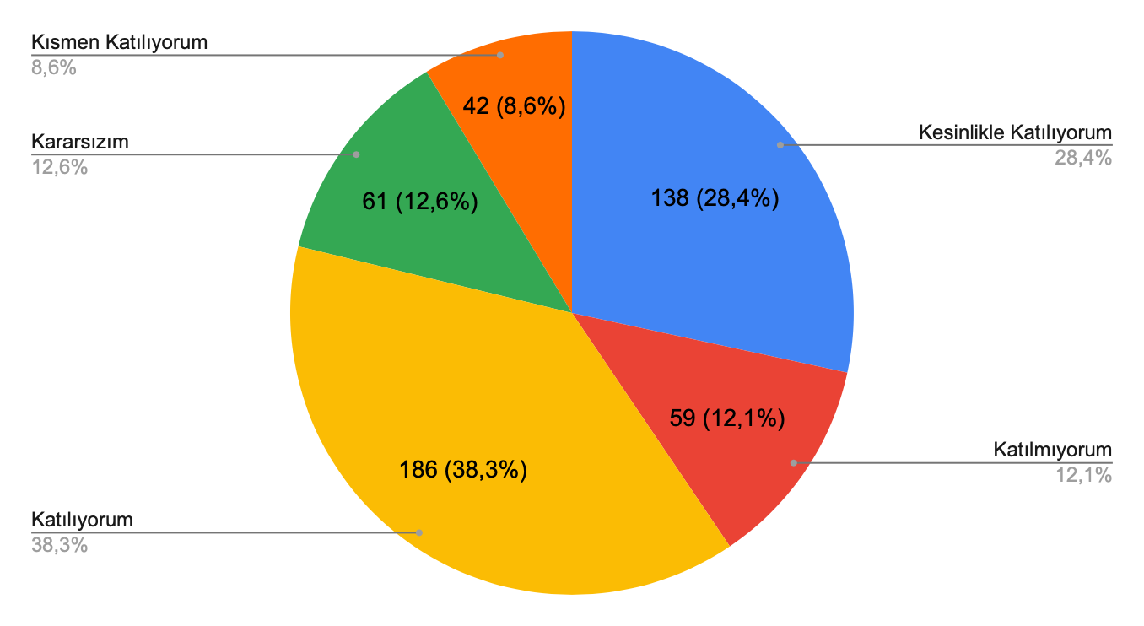

1. Okul müdürü ile ihtiyaç duyduğumda rahatlıkla konuşabiliyorum.

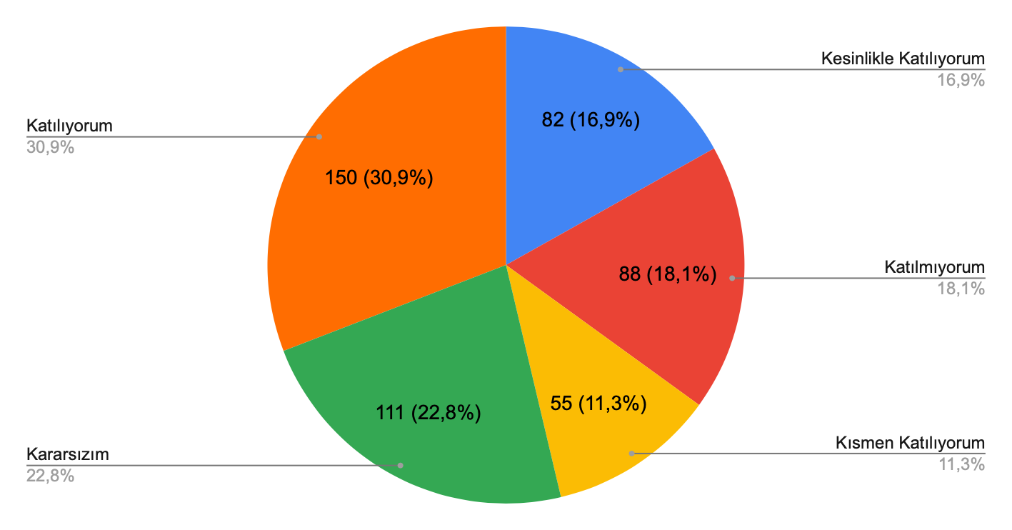

1. Okulun rehberlik servisinden yeterince yararlanabiliyorum.

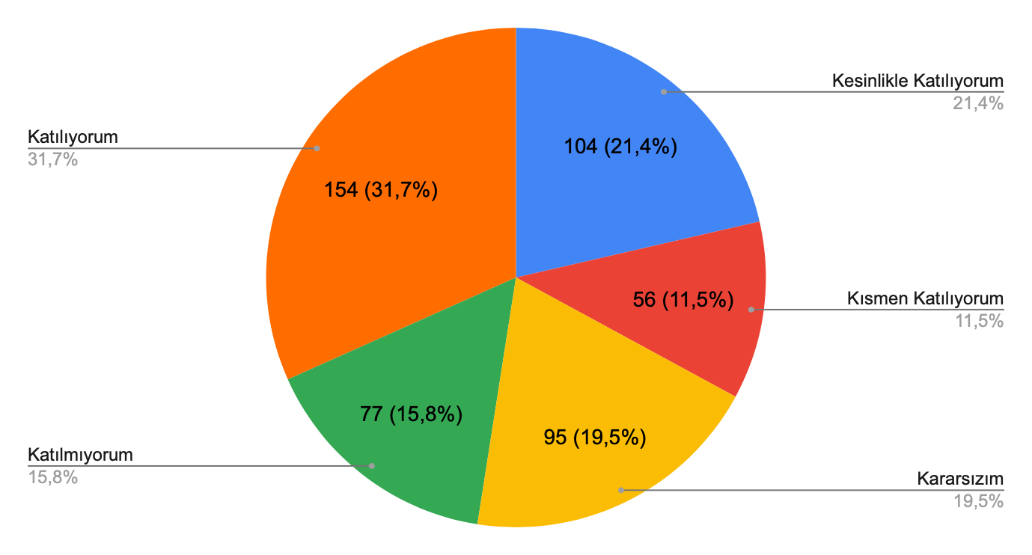

1. Okula ilettiğimiz öneri ve isteklerimiz dikkate alınır.

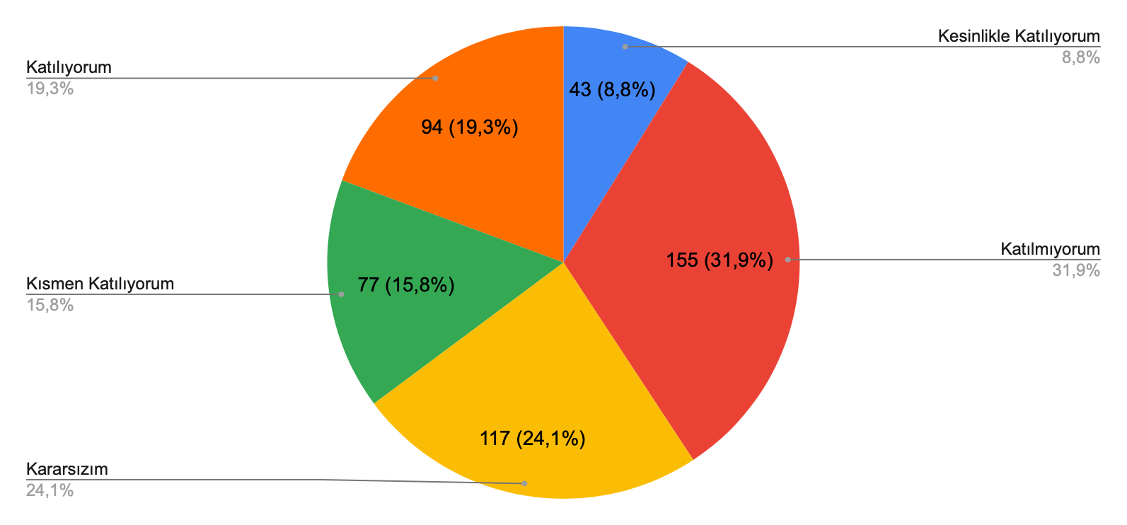

1. Okulda kendimi güvende hissediyorum.

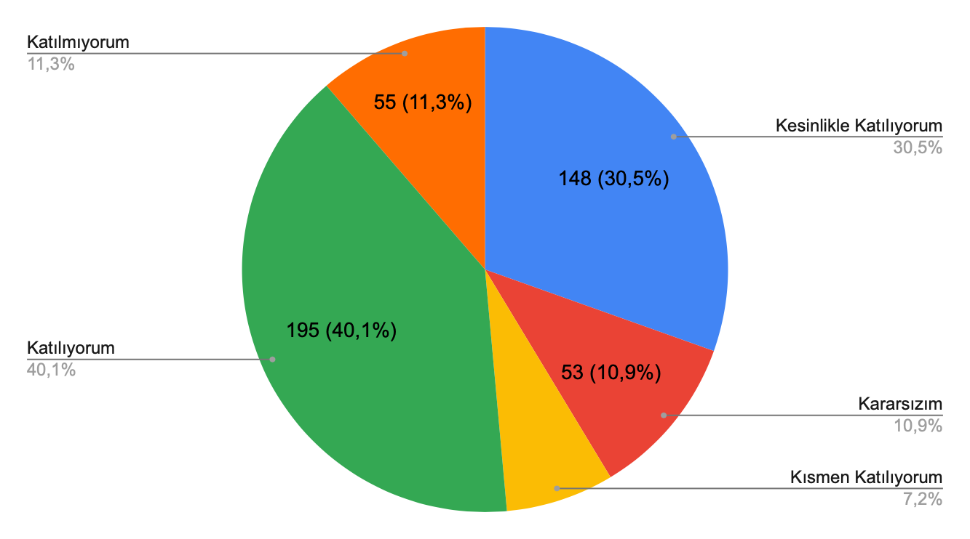

1. Okulda öğrencilerle ilgili alınan kararlarda bizlerin görüşleri alınır.

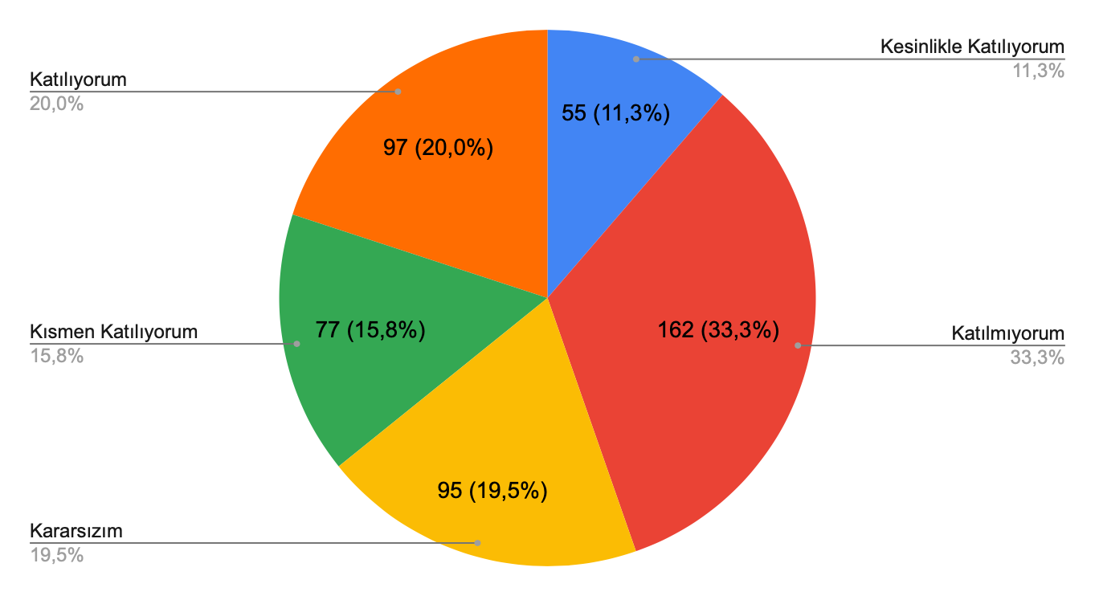

1. Öğretmenler yeniliğe açık olarak derslerin işlenişinde çeşitli yöntemler kullanmaktadır.

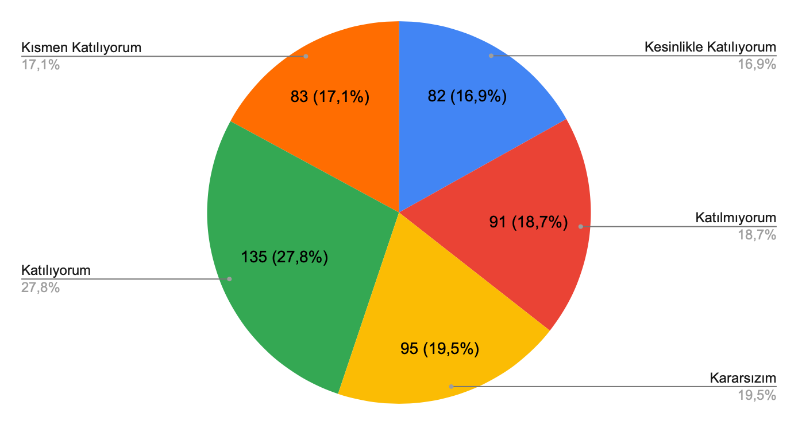

1. Derslerde konuya göre uygun araç gereçler kullanılmaktadır.

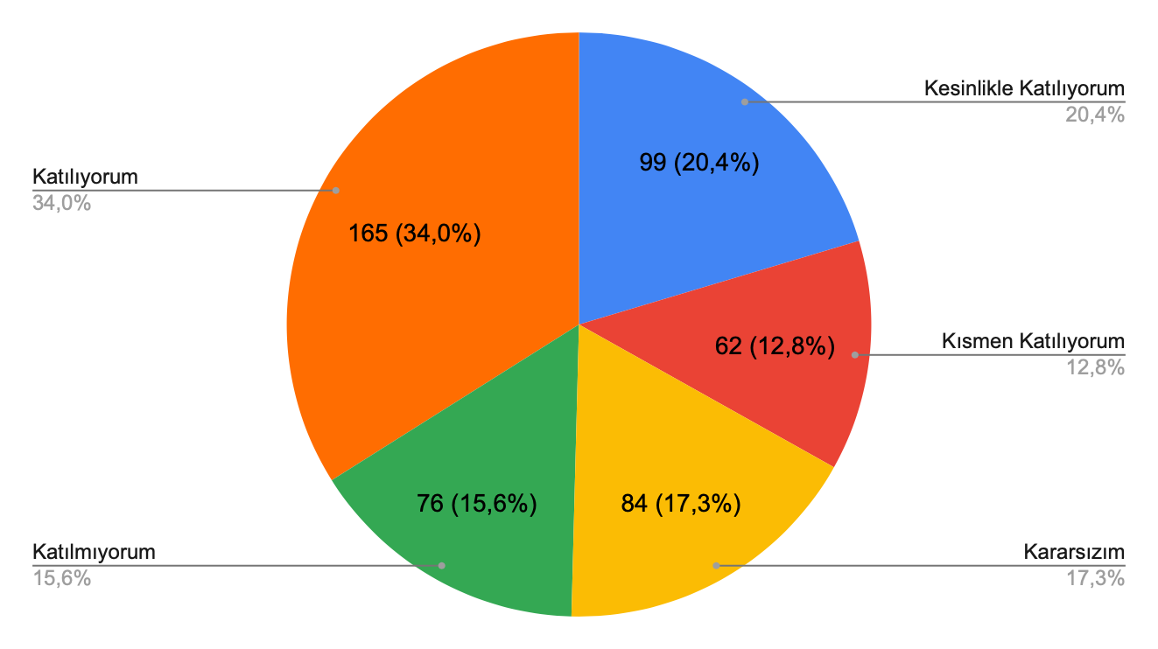

**9)** Teneffüslerde ihtiyaçlarımı giderebiliyorum.

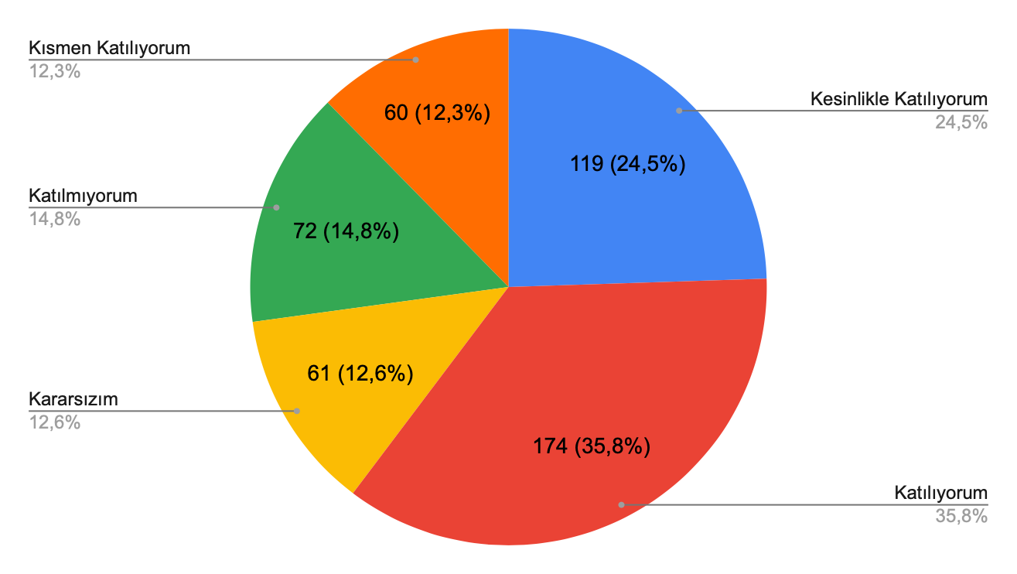

1. Okulun içi ve dışı temizdir.

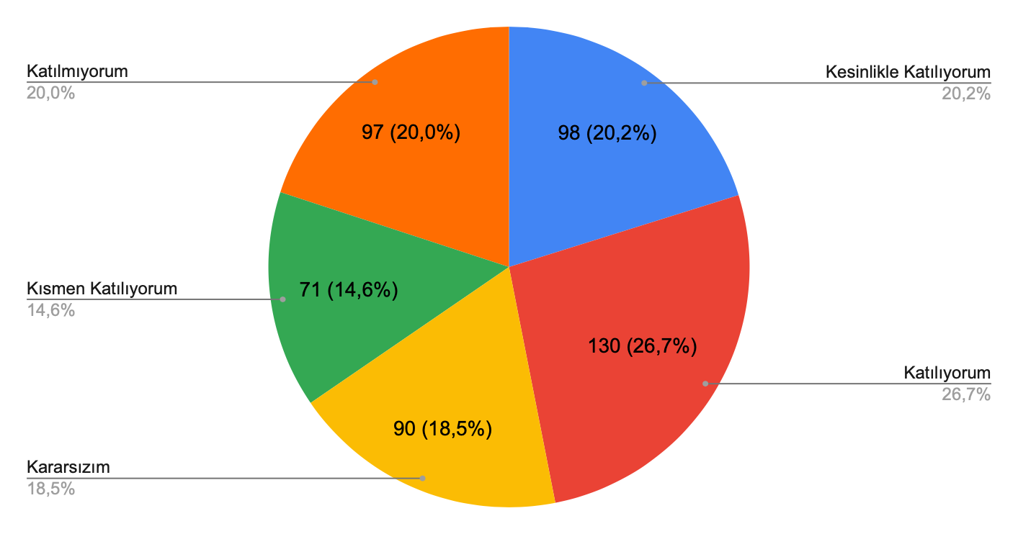

1. Okulun binası ve diğer fiziki imkanlar yeterlidir.

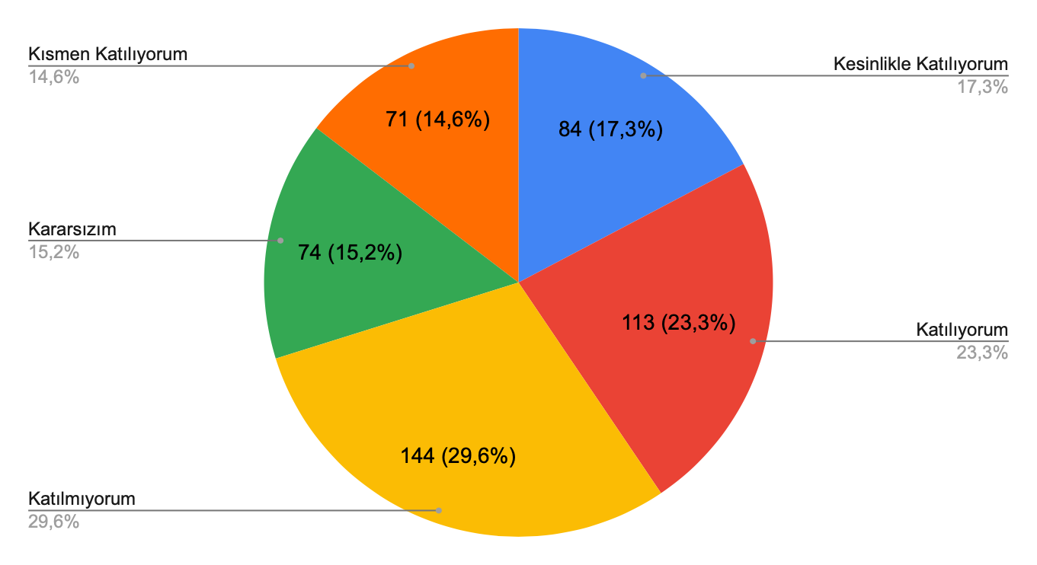

1. Okul kantininde satılan malzemeler sağlıklı ve güvenlidir.

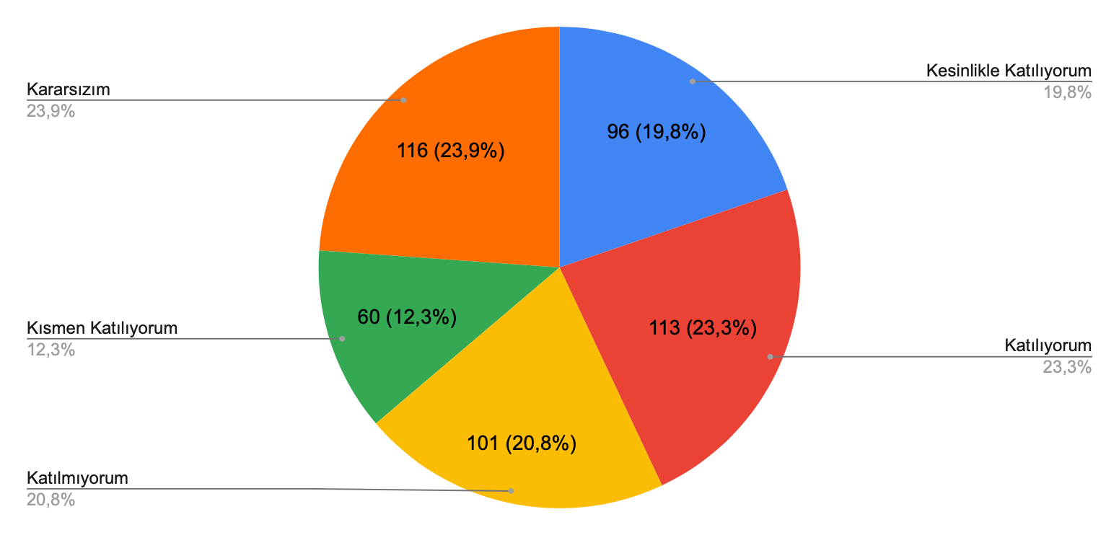

1. Okulumuzda yeterli miktarda sanatsal ve kültürel faaliyetler düzenlenmektedir.

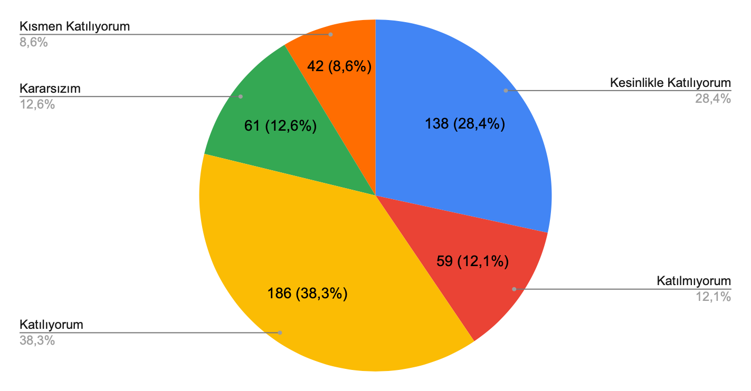

**Öğrencilerimizin vermiş olduğu görüşler neticesinde şu değerlendirmeler yapılabilir:**

Öğrenciler ihtiyaç duyduklarında öğretmenleriyle rahatlıkla görüşebilmekte ve kendilerini okulda güvende hissetmektedir. Öğretmen kadrosunun akademik olarak başarılı olduğu ve öğretmenlerin öğrenciler tarafından samimi ve yardımsever olduğu teneffüste ihtiyaçlarını karşılayabildikleri görüşü hâkimdir.

Öğrenciler ayrıca okulda yeterli miktarda sanatsal ve kültürel faaliyetin olmadığını, okulda alınan kararlarda öğrencilerin görüşlerinin daha fazla dikkate alınmasının gerektiğini, okulun binasının ve diğer fiziki mekânların yeterli olmadığını belirtmişlerdir. Ayrıca okulun spor salonun olmaması ve okul bahçesinin küçük olması öğrenciler açısından olumsuz olarak nitelendirilmiştir.

Öğrencilerin yine ankete verdikleri cevaplara göre okulumuzun geliştirilip, iyileştirilmesi gereken yönleri olarak; okul kantininin nitelik ve fiziki olarak iyileştirilmesi, satılan ürünlerin daha güvenilir olması, okulun rehberlik servisinden faydalanmanın maksimum seviyeye çıkarılması, öğrencilerin okula ilettikleri öneri ve isteklerin daha fazla dikkate alınması, okul müdürüne ihtiyaç duyduklarında ulaşabilmelerinin kolaylaştırılması, eğitim öğretimin yeni öğretim yöntem ve tekniklerine uygun olarak işlenmesi, okulun daha temiz olması gerektiği ortaya çıkmıştır.

**Öğretmen Anket Sonuçları**

Ankete katılan öğretmen sayısı: 20

1. Okulumuzda alınan kararlar, çalışanların katılımıyla alınır

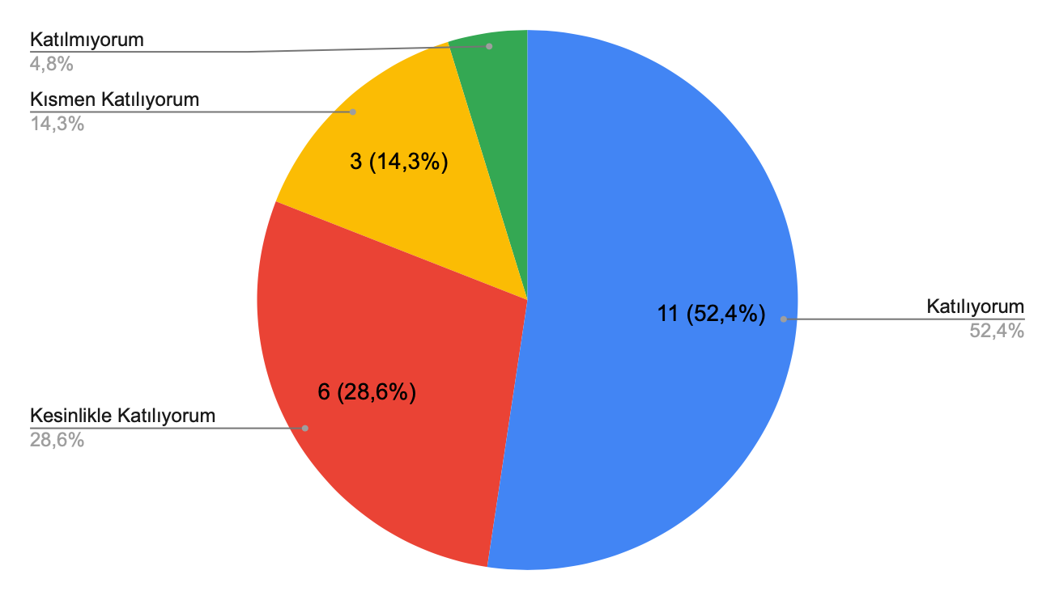

1. Kurumdaki tüm duyurular çalışanlara zamanında iletilir

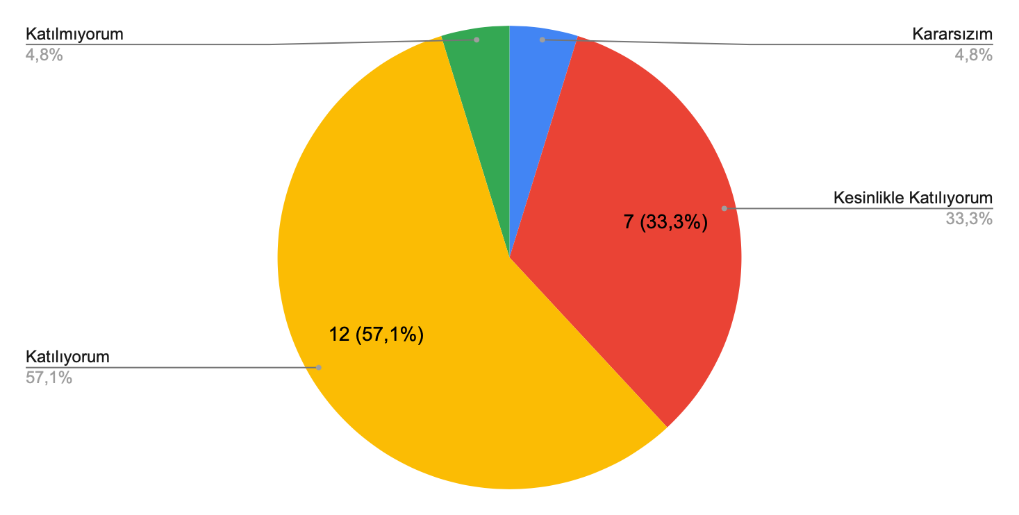

1. Her türlü ödüllendirmede adil olma, tarafsızlık ve objektiflik esastır.

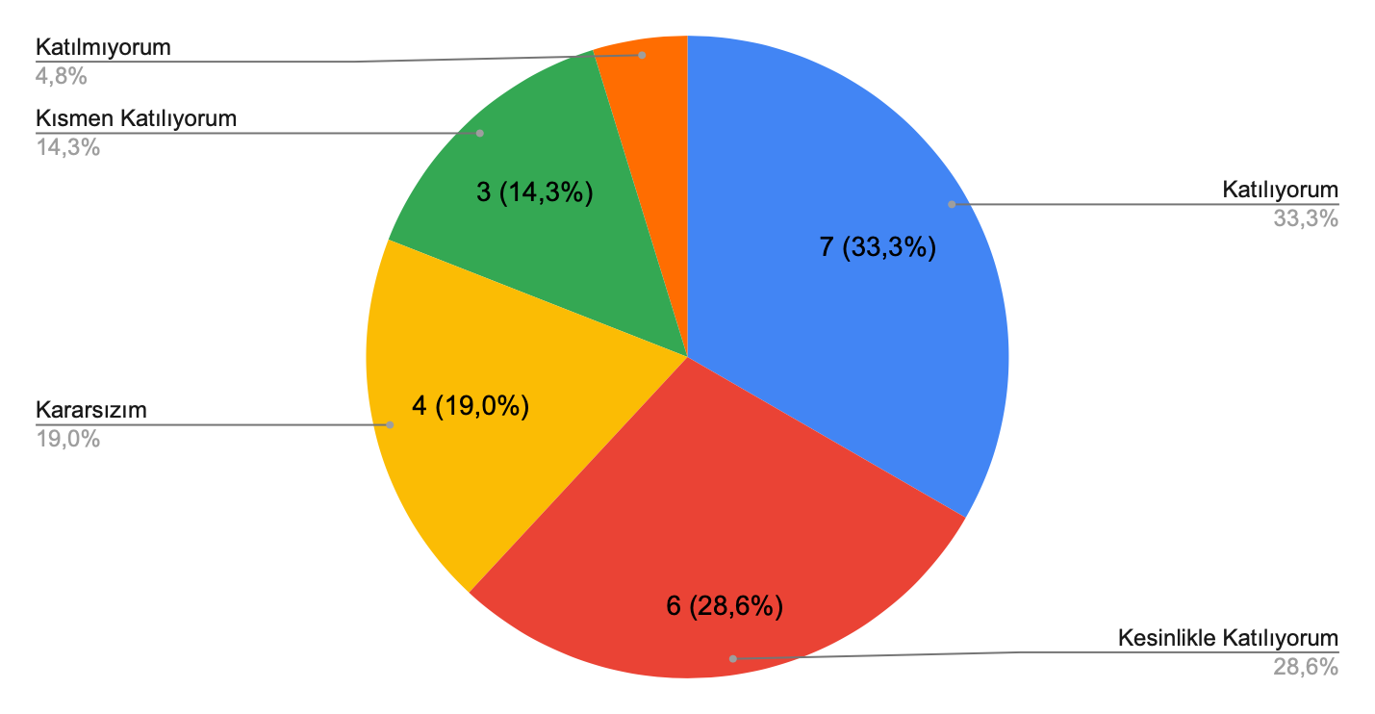

1. Kendimi, okulun değerli bir üyesi olarak görürüm.

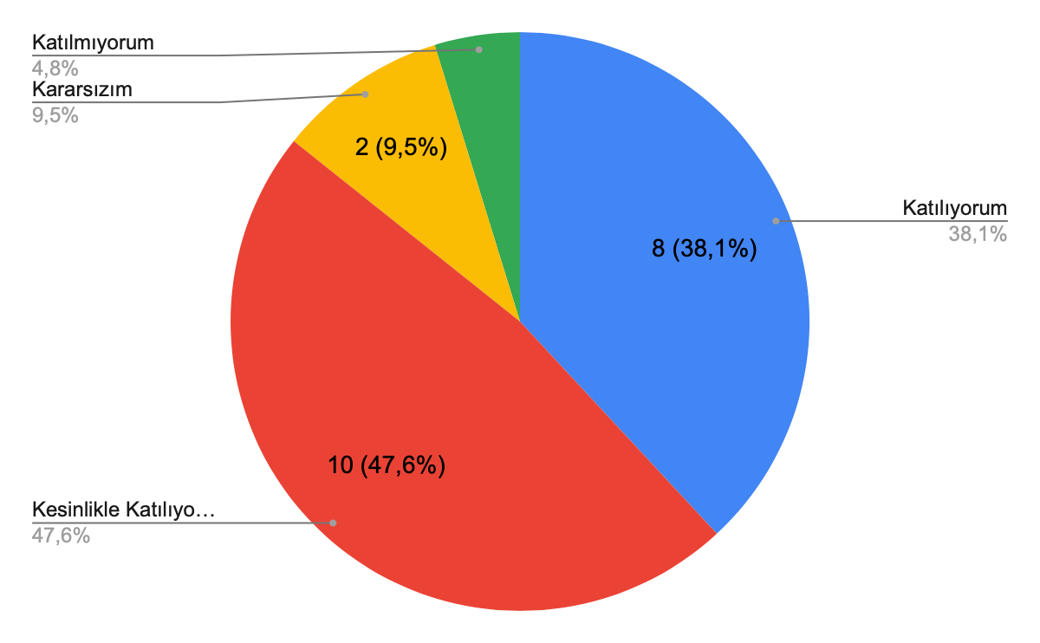

1. Çalıştığım okul bana kendimi geliştirme imkânı tanımaktadır.

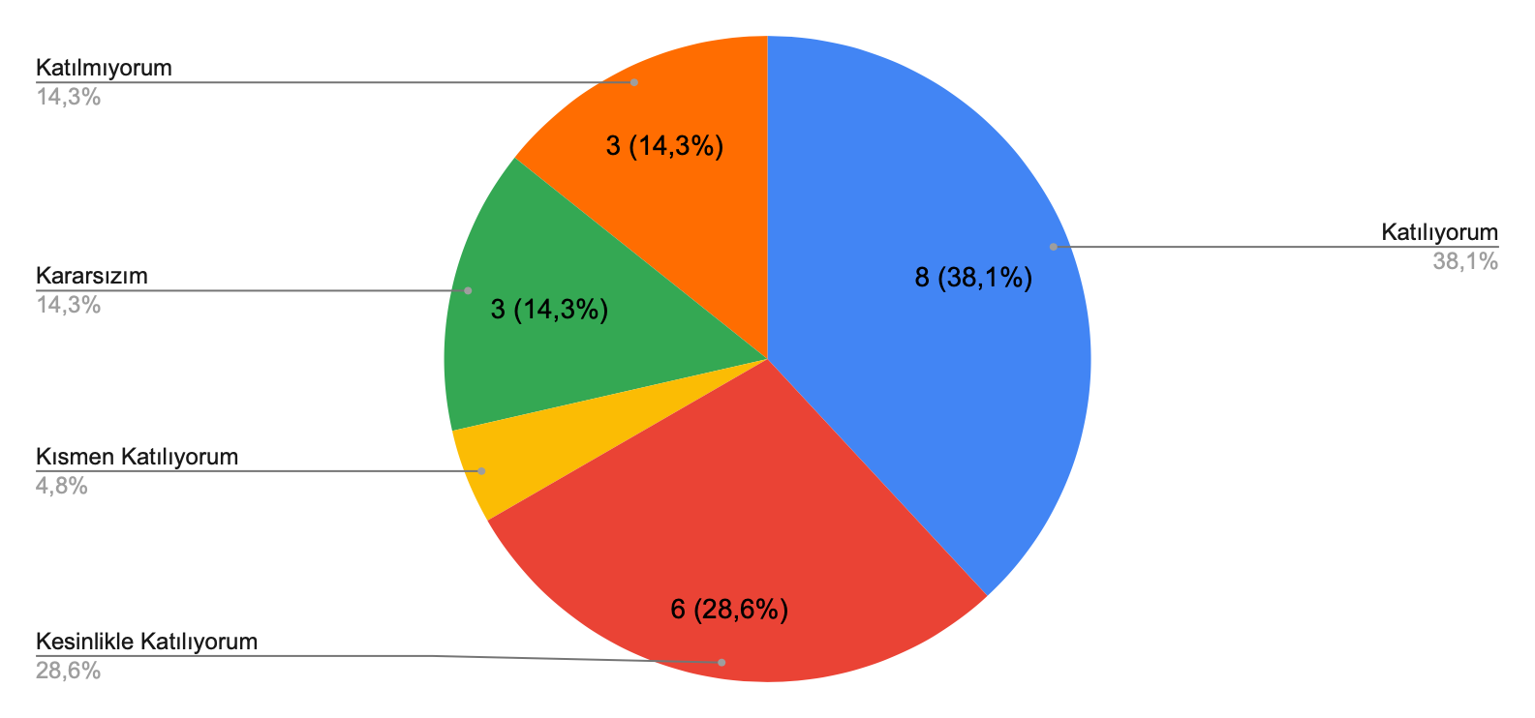

1. Okul, teknik araç ve gereç yönünden yeterli donanıma sahiptir.

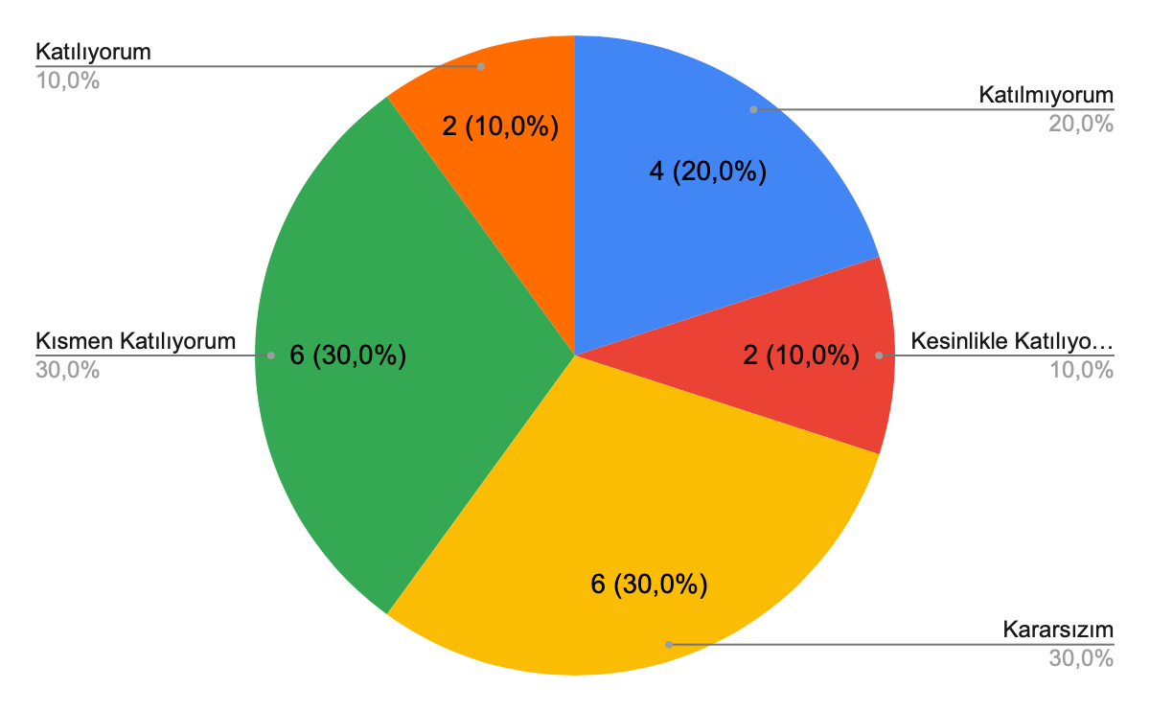

1. Okulda çalışanlara yönelik sosyal ve kültürel faaliyetler düzenlenir.

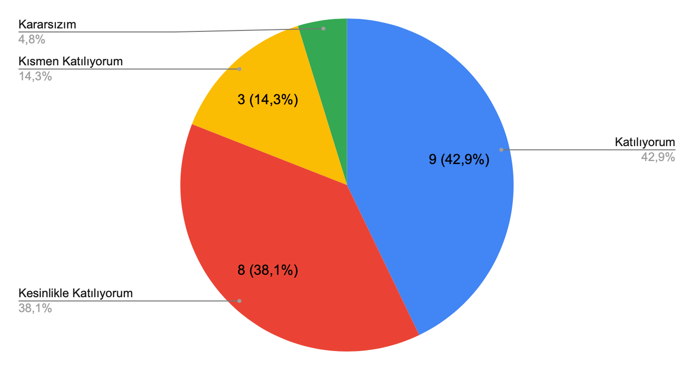

1. Okulda öğretmenler arasında ayrım yapılmamaktadır.

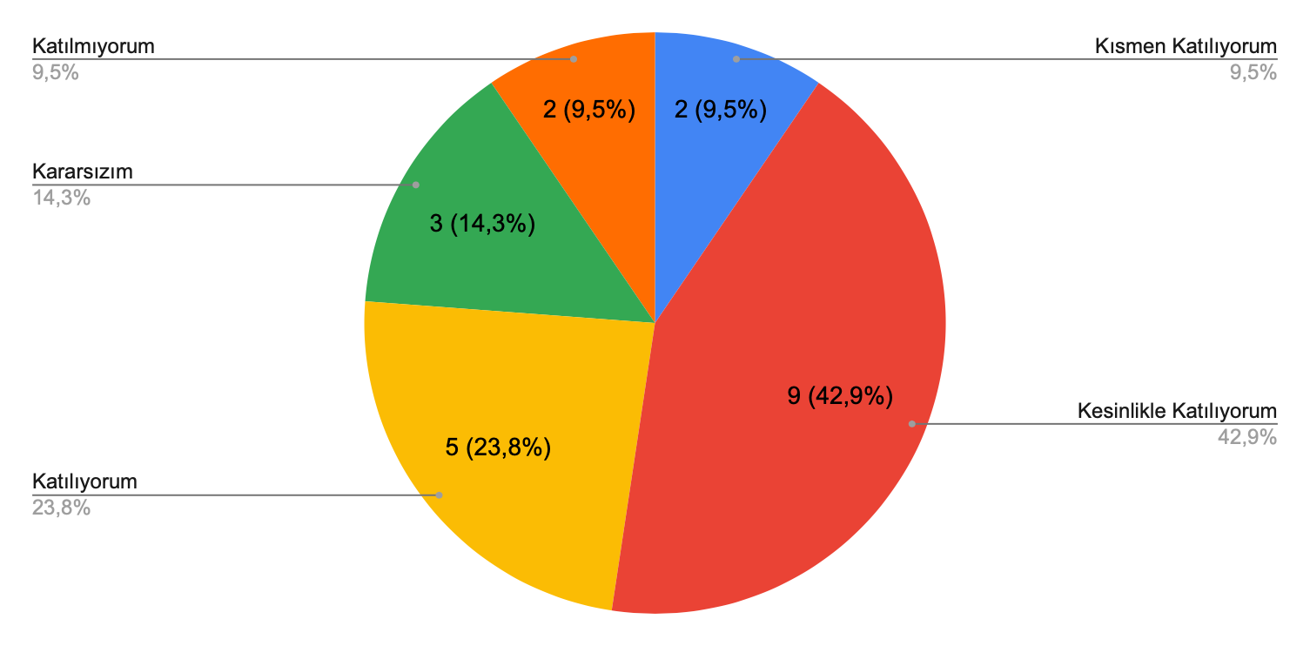

1. Okulumuzda yerelde ve toplum üzerinde olumlu etki bırakacak çalışmalar yapmaktadır.

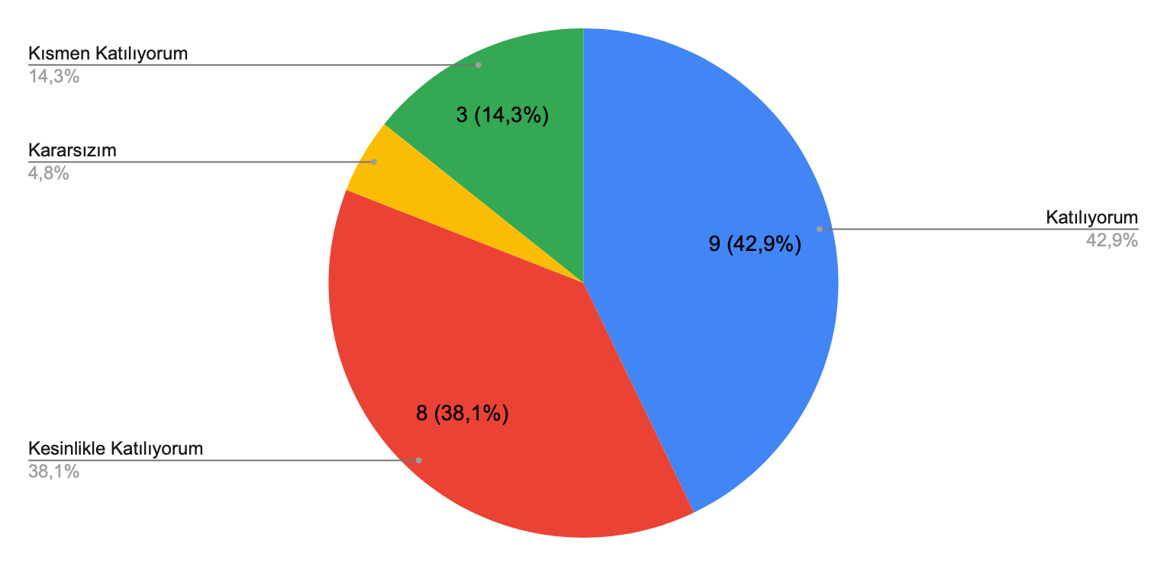

1. Yöneticilerimiz, yaratıcı ve yenilikçi düşüncelerin üretilmesini teşvik etmektedir.

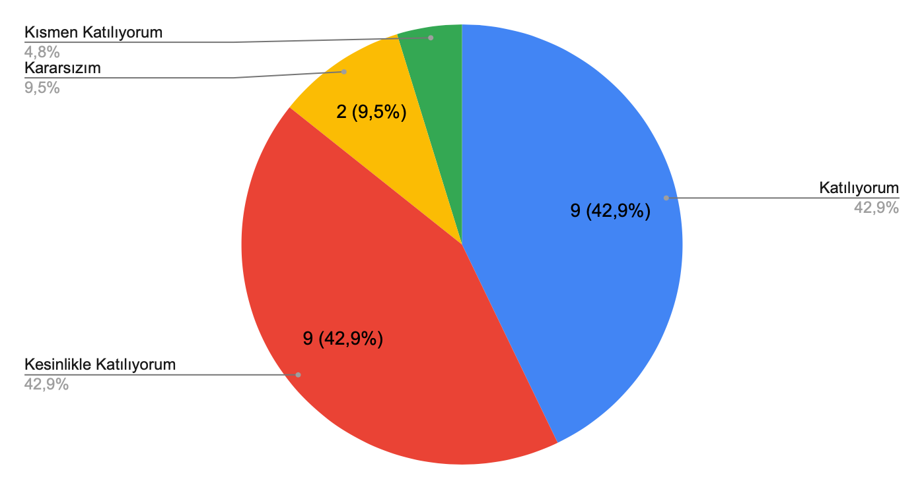

1. Yöneticiler, okulun vizyonunu, stratejilerini, iyileştirmeye açık alanlarını vs. çalışanlarla paylaşır.

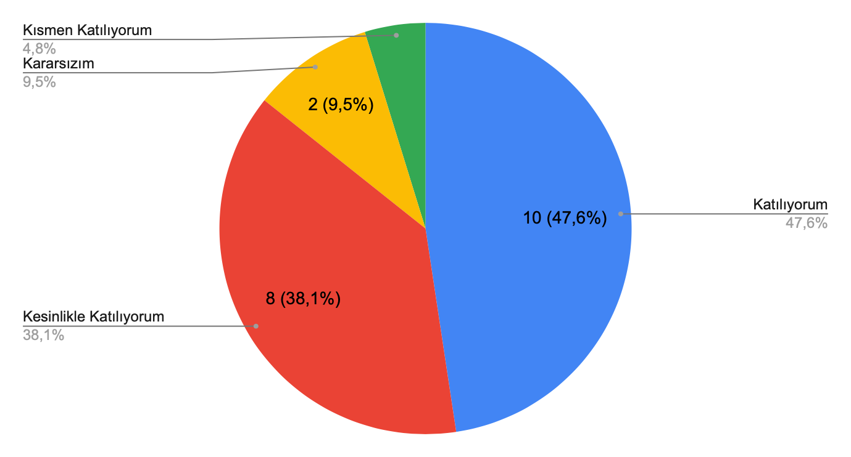

1. Okulumuzda sadece öğretmenlerin kullanımına tahsis edilmiş yerler yeterlidir.

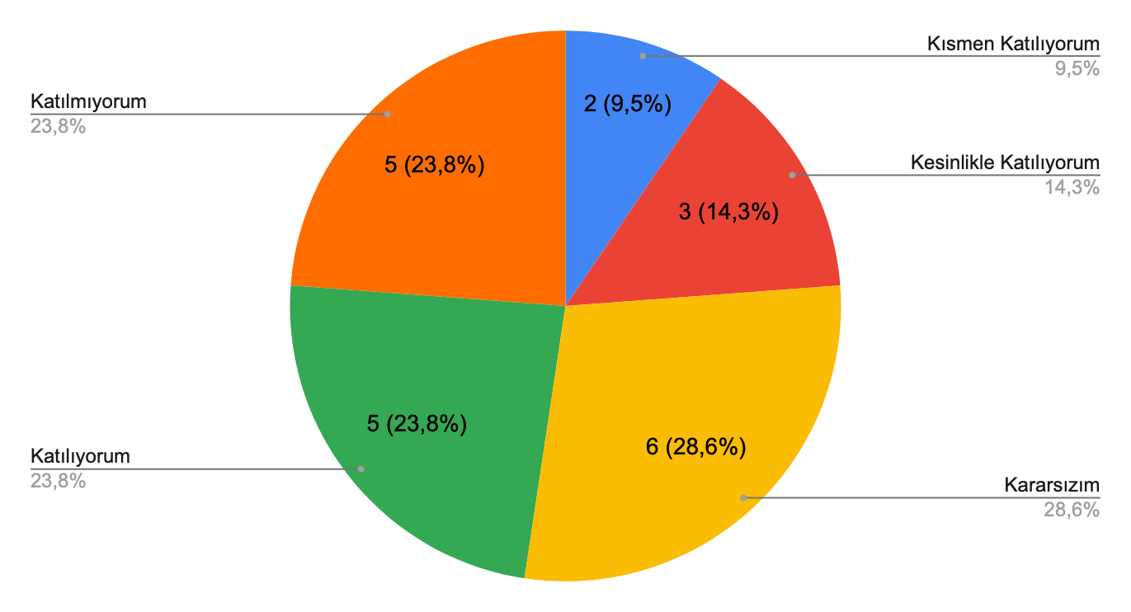

1. Alanıma ilişkin yenilik ve gelişmeleri takip eder ve kendimi güncellerim.

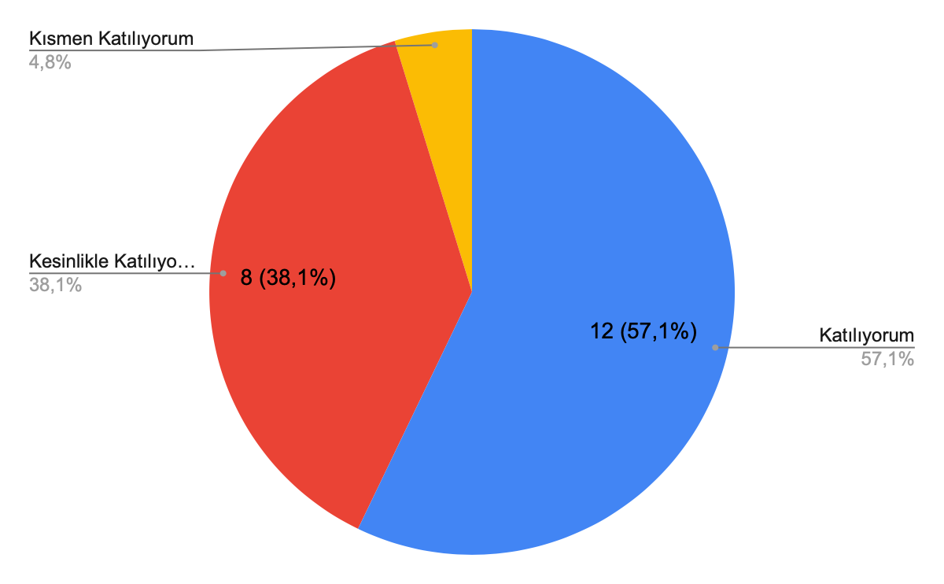

**Öğretmenlerimizin vermiş olduğu görüşler neticesinde şu değerlendirmeler yapılabilir:**

Okulumuz idaresinin çalışmaları hakkında katılımcıların çoğunluğu; Okulumuzda alınan kararlara çalışanların etkin bir şekilde katıldıklarını, duyuruların zamanında iletildiğini, her türlü ödüllendirmede adil ve objektif olma esasının göz önünde bulundurulduğunu, kendilerini okulun değerli bir üyesi olarak hissettiklerini, çalıştıkları okulun kendilerini geliştirme imkânı tanıdığını, çalışanlara yönelik sosyal ve kültürel faaliyetlerin yeterli düzeyde olduğunu belirtmişlerdir. Ayrıca çalışanlarımız okul idaresinin öğretmenlere eşitlikçi bir tutumla yaklaştığını, okulumuzda yerelde ve toplum üzerinde etki bırakacak çalışmaların yapıldığını ve yöneticilerimizin yaratıcı ve yenilikçi düşüncelerin üretilmesini teşvik ettiklerini belirtmişlerdir.

Okulumuz tarafından yürütülen çalışmalardan memnun olunan alanlar;, kurumdaki tüm duyuruların çalışanlara zamanında iletilmesi, yöneticilerin okulun vizyonunu, stratejilerini ve iyileştirmeye açık alanlarını çalışanlarla paylaşması, , sosyal ve kültürel faaliyetler şeklinde listelenmiştir.

Katılımcılar önümüzdeki yıllarda okulumuzun yönelmesini ve geliştirilmesini istedikleri alanları sırasıyla şu şekilde belirtmişlerdir; sadece öğretmenlerin kullanımına tahsis edilmiş yerlerin oluşturulması, okulun teknik araç ve gereç yönünden yetersiz donanıma sahip olduğu alanları güncellemesidir.

**Veli Anketi Sonuçları**

Ankete katılan veli sayısı: 111

1. İhtiyaç duyduğumda okul çalışanlarıyla rahatlıkla görüşebiliyorum.

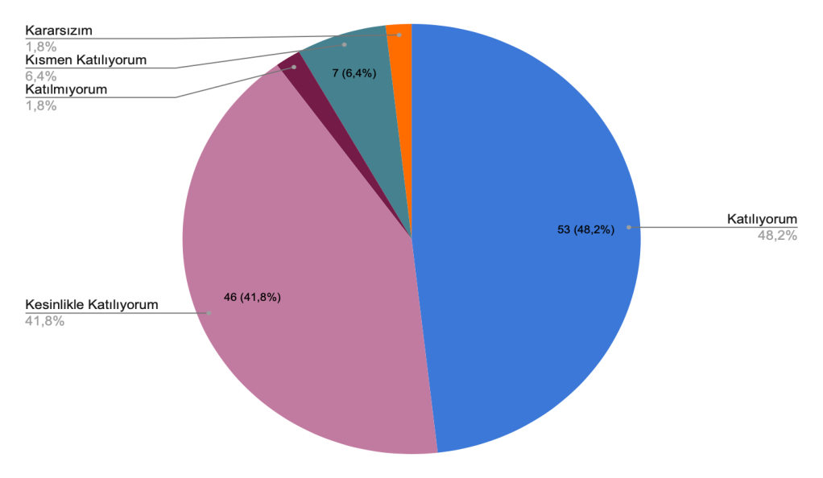

1. Bizi ilgilendiren okul duyurularını zamanında öğreniyorum.

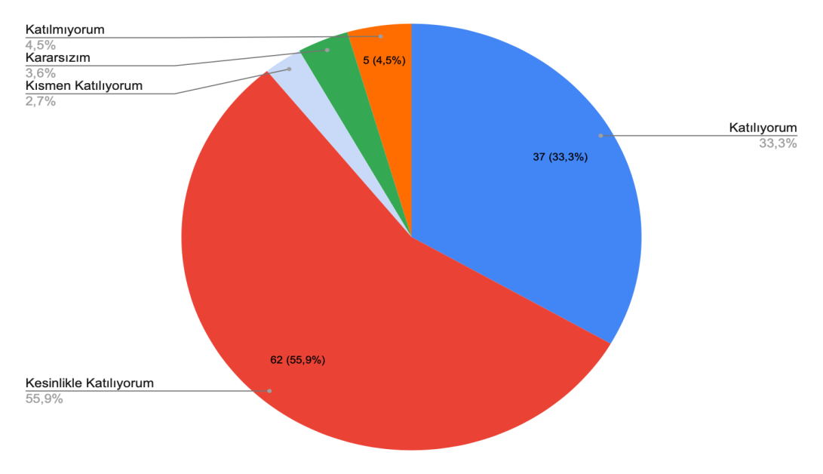

1. Öğrencimle ilgili konularda okulda rehberlik hizmeti alabiliyorum.

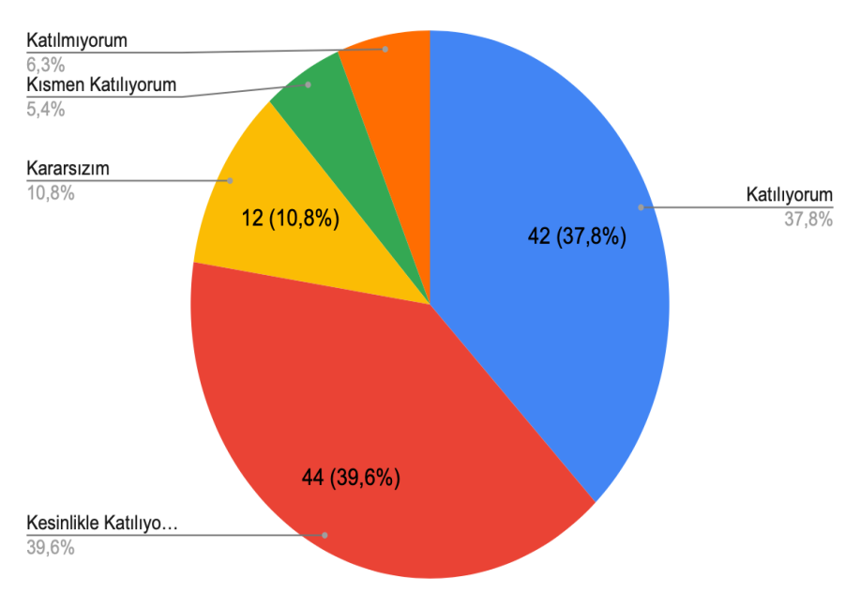

1. Okula ilettiğim istek ve şikâyetlerim dikkate alınıyor.

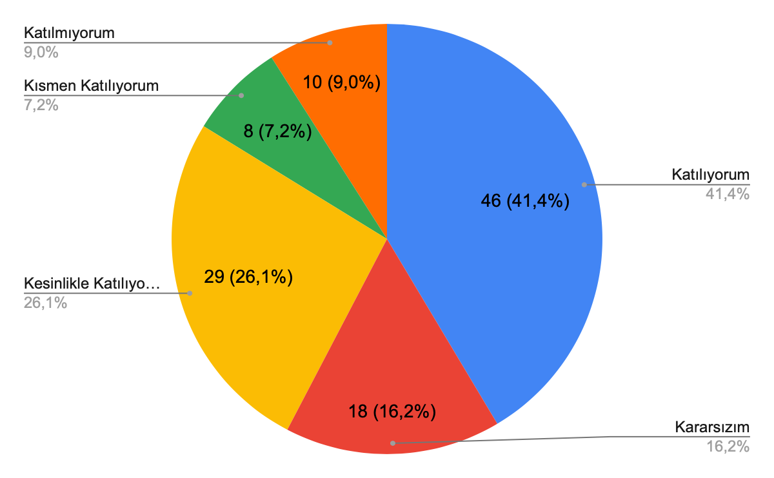

1. Öğretmenler yeniliğe açık olarak derslerin işlenişinde çeşitli yöntemler kullanmaktadır

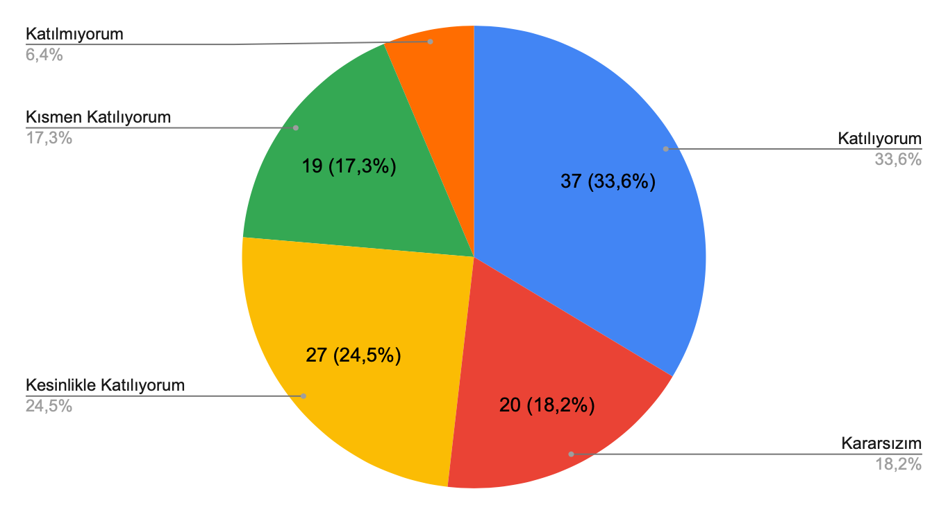

1. Okulda yabancı kişilere karşı güvenlik önlemleri alınmaktadır.

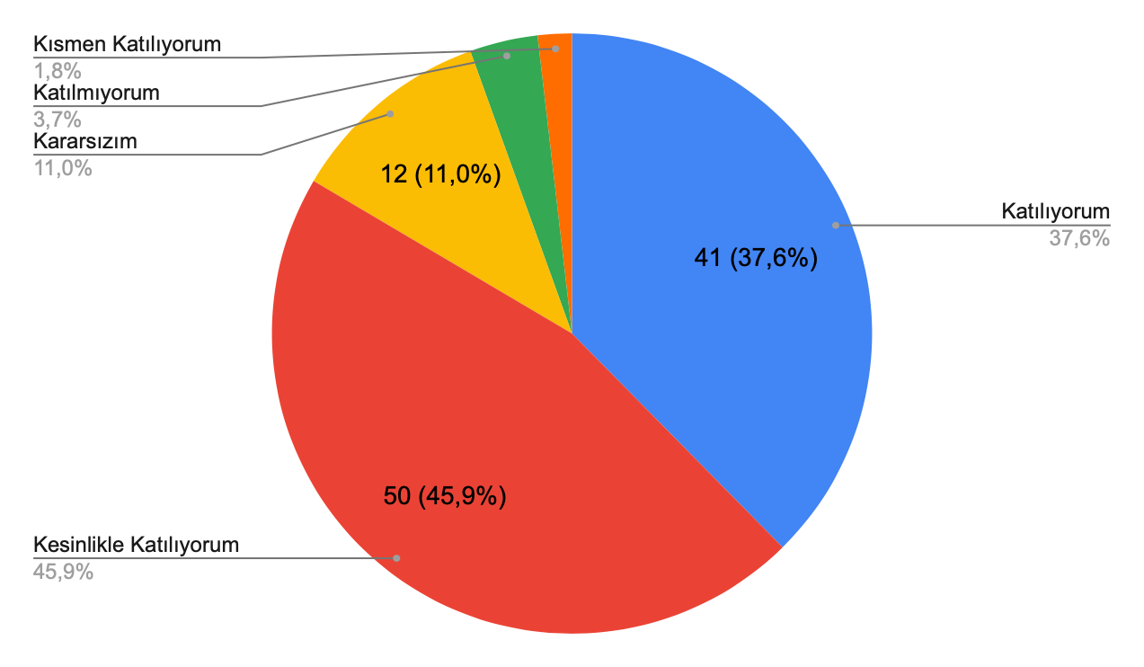

1. Okulda bizleri ilgilendiren kararlarda görüşlerimiz dikkate alınır.

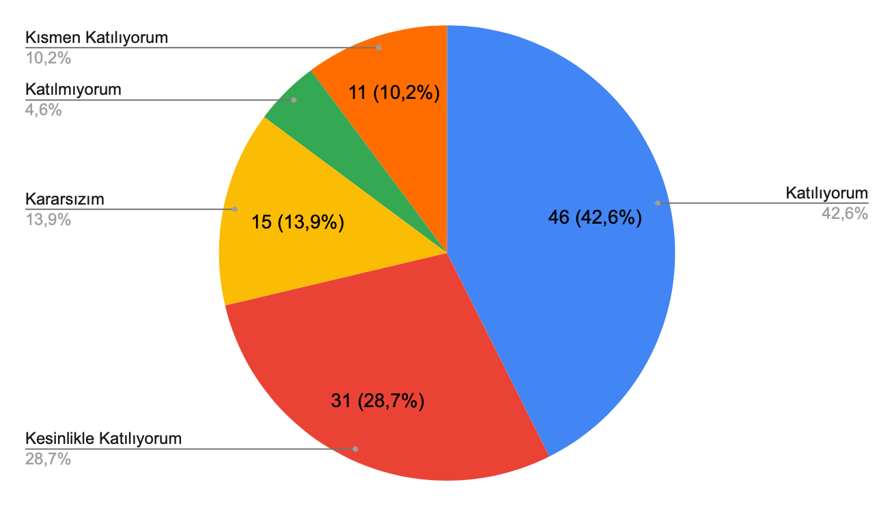

1. E-Okul Veli Bilgilendirme Sistemi ile okulun internet sayfasını düzenli olarak takip ediyorum.

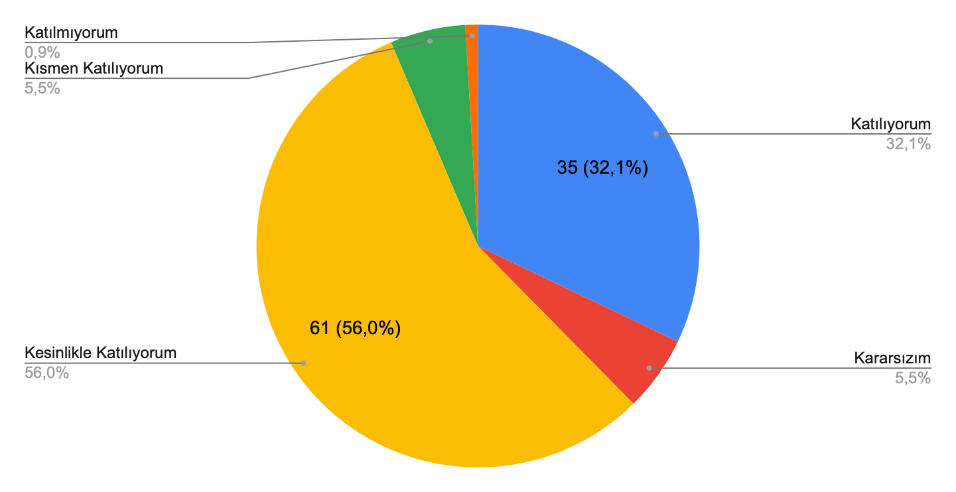

1. Çocuğumun okulunu sevdiğini ve öğretmenleriyle iyi anlaştığını düşünüyorum.

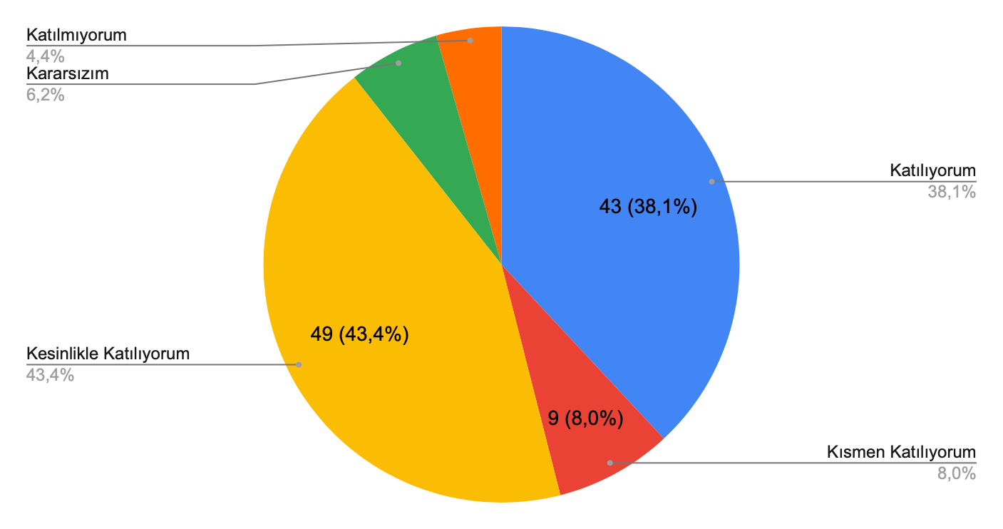

1. Okul, teknik araç ve gereç yönünden yeterli donanıma sahiptir.

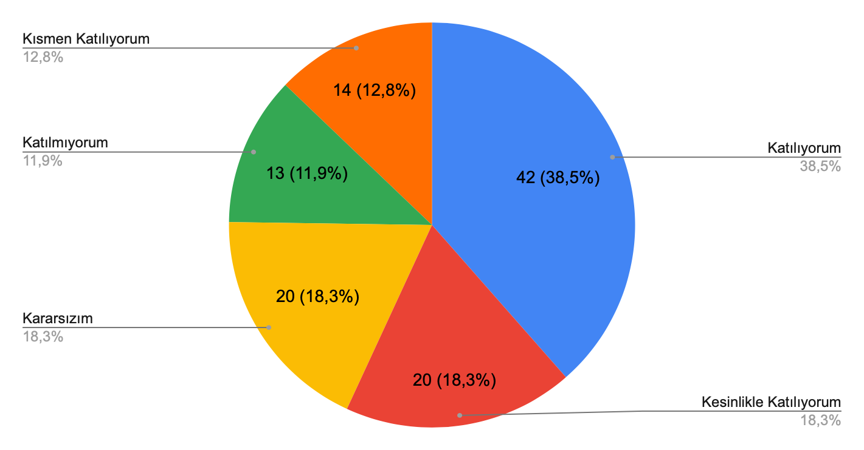

1. Okul her zaman temiz ve bakımlıdır.

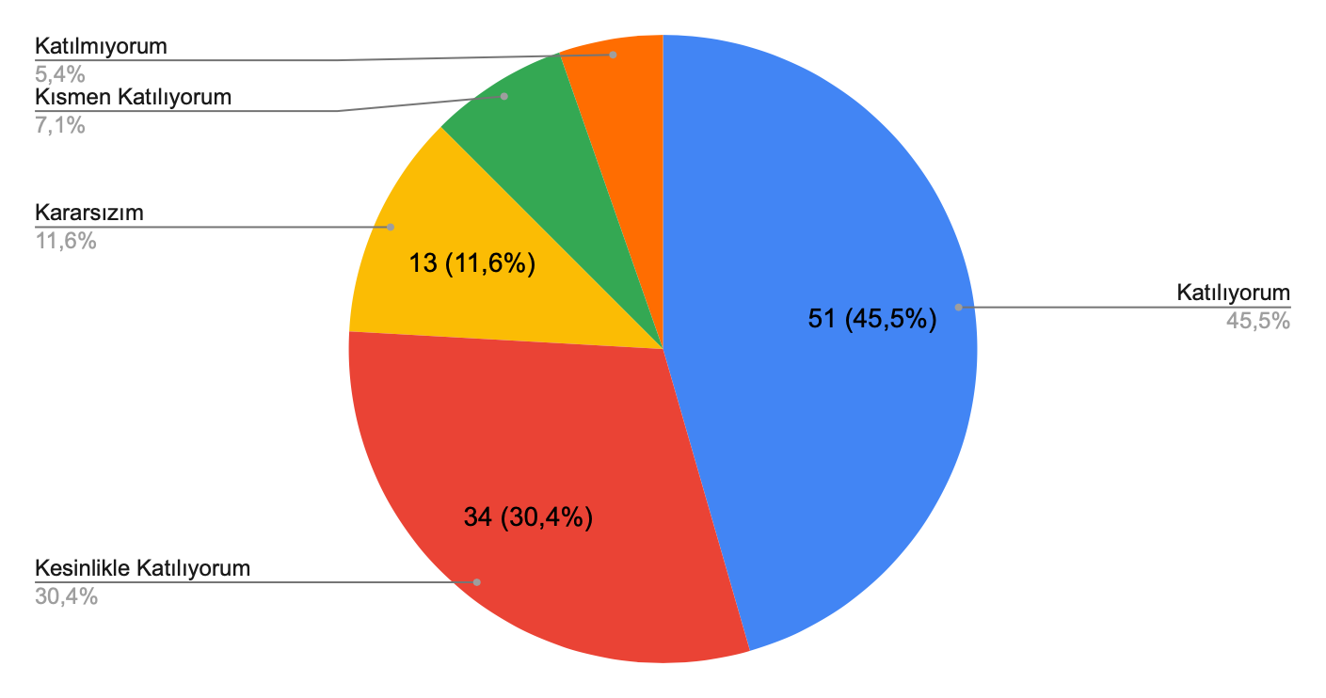

1. Okulun binası ve diğer fiziki mekânlar yeterlidir.

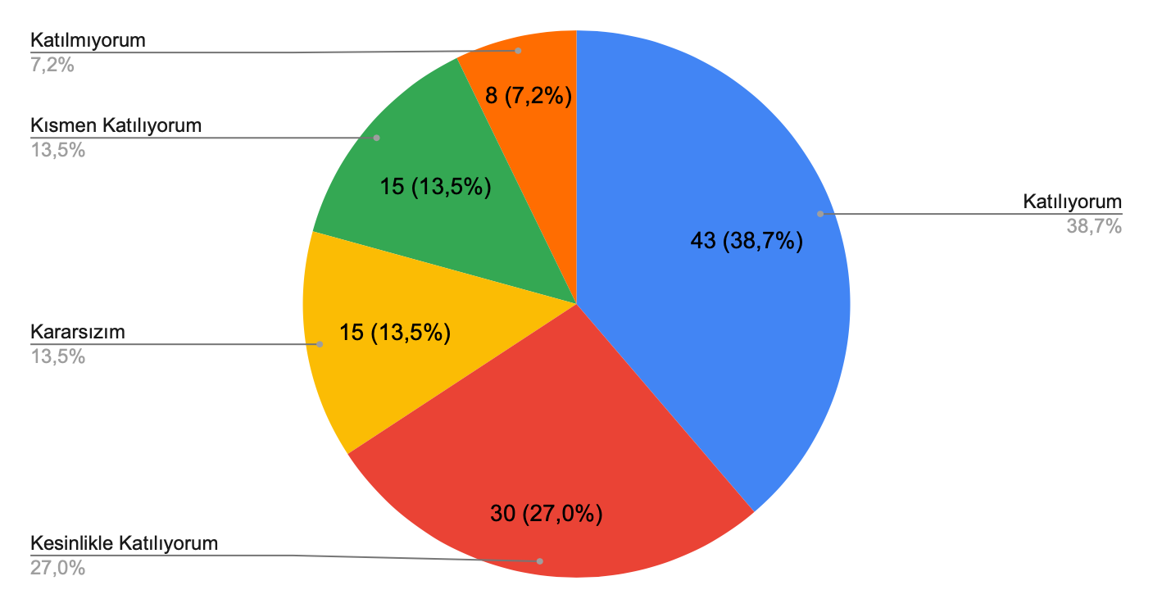

1. Okulumuzda yeterli miktarda sanatsal ve kültürel faaliyetler düzenlenmektedir.

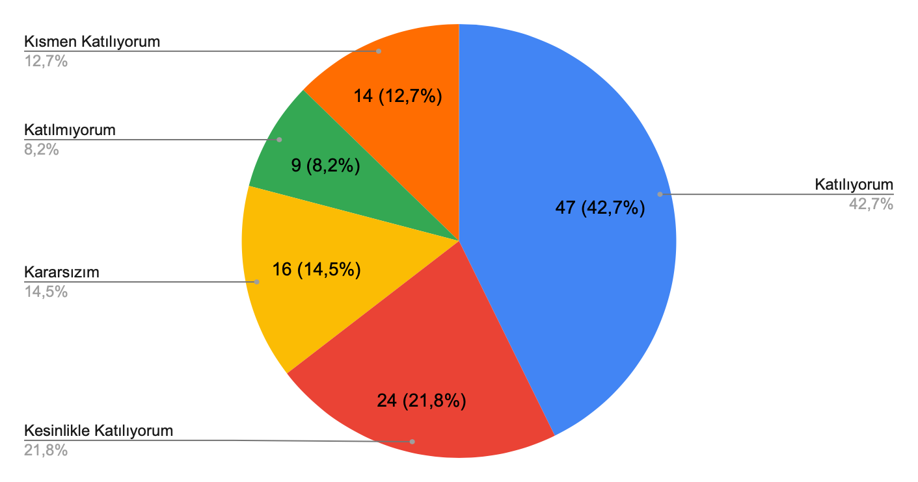

**Velilerimizin vermiş olduğu görüşler neticesinde şu değerlendirmeler yapılabilir:**

Velilerimiz okul çalışanlarına istedikleri zaman ulaşabildiklerini ifade etmişlerdir. Okulla ilgili duyurulara kolaylıkla ulaşabildiklerini bildirmişlerdir. Okul velileri okulda yabancı kişilere karşı güvenlik önlemleri alındığı kanısındadır. Okulun teknik araç ve gereç yönünden yeterli olduğu, okul binası ve diğer fiziki mekânların yeterli olduğu görüşü benimsenmiştir. Okulun temiz olduğu kanısındadırlar.

Velilerimiz öğrencilerin rahatlıkla rehberlik hizmeti aldıklarını ifade etmiş ve öğrencilerinin okula severek gittiğine katılmışlardır. Öğretmenlerinin derslerde yeniliğe açık çeşitli yöntemler kullandığı kanısına varmıştır. Okul velileri okulumuzda yeterli miktarda sanatsal ve kültürel faaliyetlerin düzenlendiği konusuna katılmıştır.

1. **GZFT (Güçlü, Zayıf, Fırsat, Tehdit) Analizi**

Okulumuzun temel istatistiklerinde verilen okul künyesi, çalışan bilgileri, bina bilgileri, teknolojik kaynak bilgileri ve gelir gider bilgileri ile paydaş anketleri sonucunda ortaya çıkan sorun ve gelişime açık alanlar iç ve dış faktör olarak değerlendirilerek GZFT tablosunda belirtilmiştir. Dolayısıyla olguyu belirten istatistikler ile algıyı ölçen anketlerden çıkan sonuçlar tek bir analizde birleştirilmiştir.

Kurumun güçlü ve zayıf yönleri donanım, malzeme, çalışan, iş yapma becerisi, kurumsal iletişim gibi çok çeşitli alanlarda kendisinden kaynaklı olan güçlülükleri ve zayıflıkları ifade etmektedir ve ayrımda temel olarak okul müdürü/müdürlüğü kapsamından bakılarak iç faktör ve dış faktör ayrımı yapılmıştır.

**İÇ FAKTÖRLER**

**KAZIM İŞMEN ANADOLU LİSESİ GÜÇLÜ YÖNLERİ**

|  |  |
| --- | --- |
| **Öğrenciler** | * Öğrenciler arası olumlu iletişimin mevcut olduğu okul atmosferi * Spor, sanat konusunda yetenekli, meraklı ve başarılı öğrencilerin bulunması * İstendik davranışlara sahip öğrenci profilinin mevcut olması * Genel olarak milli ve kültürel değerlere sahip öğrencilerin olması |
| **Çalışanlar** | * Deneyimli, demokratik, yenilikçi ve gelişime açık bir çalışan kadrosunun olması * Öğretmen kadrosu arasında uyumlu ve işbirlikçi tutumun mevcut olması |
| **Veliler** | * İşbirlikçi ve olumlu okul aile birliği desteği |
| **Bina ve Yerleşke** | * Okulun merkezi konumda bulunması ve ulaşımın kolay olması * Okul binasının yeni yapılmış olması * Okul binasının semt muhtarlığına yakın olması * Okul binasının bulunduğu ilçenin sanatsal ve kültürel faaliyetler bakımından zengin olması |
| **Donanım** | * Büyük kapasiteli konferans salonunun bulunması |
| **Bütçe** | * Okul Aile Birliği’ne yapılan ayni ve nakdi bağışlar |
| **Yönetim Süreçleri** | * Demokratik, katılımcı ve öğrenci merkezli kurum kültürü * Okulun toplumdaki olumlu imajının ve köklü geçmişinin olması * Okul idaresinin yaşanan problemlerde gerekli anlayışa sahip olması ve ortak çözüm üretmesi * Okul idaresi ve öğretmenler arasındaki fikir alışverişinin ve yardımlaşmanın olması |
| **İletişim Süreçleri** | * STK ve üniversitelerle kurulan güçlü işbirliği * Okul idaresi, öğretmenler ve diğer çalışanlar arasındaki iletişimin iyi düzeyde olması * Yaşanan problemlerin rahatça dile getirilmesi ve ortak bir çözüm aranması |

**KAZIM İŞMEN ANADOLU LİSESİ ZAYIF YÖNLERİ**

|  |  |
| --- | --- |
| **Öğrenciler** | * Öğrenci devamsızlıkları, derse geç kalmalar, akademik başarı ve hedef belirlemede öğrencilerin motivasyon düşüklüğü, öğrencilerin sosyal medya kullanımı ve teknoloji konusunda yeterli düzeyde bilince sahip olmaması |
| **Çalışanlar** | * Zümreler arası iş birliğinin yeterli olmaması * Okul nöbet görevinin bazı öğretmenler tarafından istenilen düzeyde yerine getirilmemesi |
| **Veliler** | * Velilerin öğrencilerin yaş dönemi(ergenlik) ile ilgili yeterli bilgi ve duyarlılığa sahip olmaması. * Velilerin okulda yapılan seminerlere katılma motivasyonunun düşük olması |
| **Bina ve Yerleşke** | * Öğrencilerin bireysel çalışmalarını destekleyecek kütüphane, resim atölyesi, çalışma salonu ve spor salonunun bulunmaması * Öğrencilerin okul çevresinde ilgi ve dikkatlerini dağıtacak kafe benzeri yerlerin fazla olması |
| **Donanım** | * Akıllı tahta, projeksiyon vb. eğitim öğretime destek verecek malzemelerin yetersiz olması |
| **Bütçe** | * Öğrenci velilerinin okul aile birliğine yeterince destek olmaması * Finansal kaynakların yetersizliği * Çalışanların maaş ve sosyal haklarının ödenmesinde güçlük yaşanması |
| **Yönetim Süreçleri** | * Çalışanların ödüllendirilme ve motivasyon sistemlerindeki yetersizlikler |

**DIŞ FAKTÖRLER**

**Fırsatlar**

|  |  |
| --- | --- |
| Politik | * 2023 Eğitim Vizyonunun hem okulumuz hem de milletimiz için çok önemli avantajlar getirecek olması |
| Ekonomik | * Veli destekli ayni ya da nakdi bağışlar, yerel yönetimlerle iş birliği |
| Sosyolojik | * Sosyo-ekonomik çevrenin ortaöğrenimi destekler anlayışta olması * Sosyal medyanın geniş kitlelerce kullanılıyor olması |
| Teknolojik | * Teknolojik değişimlere ulaşılabilirlik ve iletişim araçlarının artmasıyla velilere daha kolay ulaşım sağlanmaktadır. |
| Mevzuat-Yasal | * Bakanlığın mevzuat çalışmalarında yeni sisteme uyum sağlamada yasal dayanaklara sahip olması |
| Ekolojik | * Çevre duyarlılığı olan kuramların MEB ile iş birliği yapması, uygulanan müfredatta çevreye yönelik tema ve kazanımların bulunması |

**Tehditler**

|  |  |
| --- | --- |
| Politik | * Eğitim politikalarına ilişkin net bir uzlaşı olmaması |
| Ekonomik | * Eğitim kaynaklarının kullanımının etkili ve etkin planlanamaması, diğer kurumlar ve sivil toplumun eğitime finansal katkısının yetersizliği, bölgeler arası ekonomik gelişmişlik farklılığı |
| Sosyolojik | * Kitle iletişim araçlarının aile bütünlüğüne zarar verecek nitelikte kullanılması ve uygunsuz örneklerin çokluğu |
| Teknolojik | * Okulumuzda akıllı tahta olmaması * Öğrencilerin ve velilerin teknolojiyi kontrolsüz bir şekilde kullanmaları * Teknolojinin çocuklar üzerindeki olumsuz etkisi ve teknoloji bağımlılığı * Ekran bağımlılığının artması ve eğitim öğretimi olumsuz etkilemesi |
| Mevzuat-Yasal | * Değişen mevzuata uyum sağlamak için sürenin sınırlı oluşu |
| Ekolojik | * Toplumun çevresel risk faktörleri konusunda kısmi duyarsızlığı, çevre farkındalığının azlığı |

## 

## Gelişim ve Sorun Alanları

Gelişim ve sorun alanları analizi ile GZFT analizi sonucunda ortaya çıkan sonuçların planın geleceğe yönelim bölümü ile ilişkilendirilmesi ve buradan hareketle hedef, gösterge ve eylemlerin belirlenmesi sağlanmaktadır.

Gelişim ve sorun alanları ayrımında eğitim ve öğretim faaliyetlerine ilişkin üç temel tema olan Eğitime Erişim, Eğitimde Kalite ve Kurumsal Kapasite kullanılmıştır. Eğitime erişim, öğrencinin eğitim faaliyetine erişmesi ve tamamlamasına ilişkin süreçleri; Eğitimde kalite, öğrencinin akademik başarısı, sosyal ve bilişsel gelişimi ve istihdamı da dâhil olmak üzere eğitim ve öğretim sürecinin hayata hazırlama evresini; Kurumsal kapasite ise kurumsal yapı, kurum kültürü, donanım, bina gibi eğitim ve öğretim sürecine destek mahiyetinde olan kapasiteyi belirtmektedir.

|  |  |
| --- | --- |
| **1.TEMA: EĞİTİM VE ÖĞRETİME ERİŞİM** | |
| **1** | Devam/Devamsızlık |

### Gelişim ve Sorun Alanlarımız

|  |  |
| --- | --- |
| **2.TEMA: EĞİTİM VE ÖĞRETİMDE KALİTE** | |
| **1** | Öğrencilerin akademik başarı düzeylerinin geliştirilmesi |
| **2** | Eğitim-öğretim sürecinde sanatsal, sportif ve kültürel faaliyet türlerinin çoğaltılması |

|  |  |
| --- | --- |
| **3.TEMA: KURUMSAL KAPASİTE** | |
| **1** | Kurumsal Kültür |

# BÖLÜM III: Misyon, Vizyon ve Temel Değerler

Okul Müdürlüğümüzün misyon, vizyon, temel ilke ve değerlerinin oluşturulması kapsamında öğretmenlerimiz, öğrencilerimiz, velilerimiz, çalışanlarımız ve diğer paydaşlarımızdan alınan görüşler, sonucunda stratejik plan hazırlama ekibi tarafından oluşturulan Misyon, Vizyon, Temel Değerler; Okulumuz üst kurulana sunulmuş ve üst kurul tarafından onaylanmıştır.

## 1. Misyonumuz

Öğrencilerimizi; toplumsal duyarlılığı, sorumluluğu olan, özgür düşünen, teknolojiyi iyi kullanabilen bilimsel değişimler ve gelişimleri iyi özümseyen, özgüveni yüksek bireyler olarak hayata ve yükseköğretim kurumuna hazırlamak.

## 2. Vizyonumuz

Türk milli eğitiminin genel amaç ve temel ilkelerine uygun, Atatürk ilke ve inkılaplarını özümsemiş, bilimsel ve analitik düşünceye sahip araştırmacı, üretken, ulusal ve evrensel değerleri özümsemiş, insan ve hayvan haklarına saygılı, çevreye duyarlı, en az bir yabancı dil ile kendini ifade edebilen bireyler yetiştirmek.

## 3.Temel Değerlerimiz

## "Ben” yerine "biz'' felsefesini benimseriz.

* Farklılıklarımızın zenginlik olduğuna inanırız.
* Sorumluluklarımızın farkındayız.
* Fırsat eşitliği temel düşüncemizdir.
* Ortak akıldan hareketle sorunlarımıza çözüm ararız.
* Zamanı, zamanında değerlendiririz.
* Kişileri değil, süreçleri sorgularız.
* Demokrasi kültürünü ve hoşgörüyü özümseyen bir kurumuz.
* Değişimin değişmeyen tek kavram olduğu inancındayız.
* Öğrenci odaklı eğitim anlayışına sahibiz.
* Değerlerimizden ödün vermeden kaliteye ulaşmak temel politikamızdır.

**BÖLÜM IV: AMAÇ, HEDEF VE EYLEMLER**

**TEMA I: EĞİTİM VE ÖĞRETİME ERİŞİM**

Eğitim ve öğretime erişim okullaşma ve okul terki, devam ve devamsızlık, okula uyum ve oryantasyon, özel eğitime ihtiyaç duyan bireylerin eğitime erişimi, yabancı öğrencilerin eğitime erişimi ve hayat boyu öğrenme kapsamında yürütülen faaliyetlerin ele alındığı temadır.

### Stratejik Amaç 1

Öğrencilerin devamsızlık sorunlarını gideren etkin bir yönetim yapısı kurmak

**Stratejik Hedef 1. 1*.***

Öğrencilerin devamsızlık oranı azaltılarak, devamsızlık sorunu giderilecektir.10 gün ve üstü devamsızlık oranını %10’dan % 5 ‘e düşürme

|  |  |  |  |  |  |  |  |
| --- | --- | --- | --- | --- | --- | --- | --- |
| **No** | **PERFORMANS**  **GÖSTERGESİ** | **Mevcut** | **HEDEF** | | | | |
| **2018** | **2019** | **2020** | **2021** | **2022** | **2023** |
| **PG.1.1.1.** | 10 gün üstü devamsız (özürlü-özürsüz toplam) öğrencilerin sayısı | 70 | 65 | 60 | 55 | 50 | 45 |
| **PG.1.1.2.** | 10 gün üstü devamsız (özürlü-özürsüz toplam) öğrencilerin oranı % | 10 | 9 | 8 | 7 | 6 | 5 |
| **PG.1.1.3.** | 20 gün üstü devamsız (özürlü-özürsüz toplam) öğrencilerin sayısı | 19 | 15 | 14 | 13 | 12 | 11 |
| **PG.1.1.4.** | 20 gün üstü devamsız (özürlü-özürsüz toplam) öğrencilerin oranı% | 2,2 | 2 | 1,8 | 1,5 | 1,3 | 1 |

| **No** | **Eylem İfadesi** | **Eylem Sorumlusu** | **Eylem Tarihi** |
| --- | --- | --- | --- |
| **1.1.1** | Devamsızlık yapan öğrencilerin takibi ve erken uyarı sistemi için çalışmalar yapılacaktır. | Okul İdaresi | 01 Eylül-20 Eylül |
| **1.1.2** | Velilerin MEB Mobil Bilgi servisine üye olmaları sağlanacaktır. | Sınıf Rehber Öğretmenleri | 01 Eylül-20 Eylül |
| **1.1.3** | Velilere düzenli olarak devamsızlık mektupları gönderilerek bilgilendirme yapılacaktır. | Okul İdaresi | 16 Eylül-10 Haziran |
| **1.1.4** | Devamsızlık yapan öğrenciler ile görüşmeler yapılıp devamsızlık nedenleri raporlanacaktır. | Sınıf Rehber Öğretmenleri | 16 Eylül-10 Haziran |
| **1.1.5** | Devamsızlık yapan öğrenci velileri ile toplantı ve görüşmeler yapılacak ve görüşmeler raporlanacaktır. | Sınıf Rehber Öğretmenleri | 16 Eylül-10 Haziran |
| **1.1.6** | Devamsızlık yapan öğrenciler ile toplantı ve görüşmeler yapılacaktır. | Okul Rehberlik Servisi | 16 Eylül-10 Haziran |

## TEMA II: EĞİTİM VE ÖĞRETİMDE KALİTENİN ARTIRILMASI

Bu tema altında akademik başarı, sınav kaygıları, sınıfta kalma, ders başarıları ve kazanımları, disiplin sorunları, öğrencilerin bilimsel, sanatsal, kültürel ve sportif faaliyetleri yer almaktadır.

### Stratejik Amaç 2.

Öğrencilerimizin gelişmiş dünyaya uyum sağlayacak şekilde akademik, bilimsel, kültürel, sanatsal ve sportif faaliyetlere etkin katılımı artırmak

### Stratejik Hedef 2.1.

Etkin bir rehberlik anlayışıyla, öğrencilerimizi ilgi ve becerileriyle orantılı bir şekilde üst öğrenime veya istihdama hazır hale getiren daha kaliteli bir kurum yapısına geçilecektir.%92 olan üniversite kazanma oranımızı %95’e çıkarma

|  |  |  |  |  |  |  |  |  |
| --- | --- | --- | --- | --- | --- | --- | --- | --- |
| **No** | **PERFORMANS**  **GÖSTERGESİ** | **Mevcut** | **HEDEF** | | | | | |
| **2018** | **2019** | **2020** | **2021** | **2022** | **2023** |
| **PG.2.1.1.** | Yetiştirme ve Destekleme kurslarına katılan öğrenci sayısı | 120 | 130 | 140 | 150 | 160 | 170 |
| **PG.2.1.2.** | Yetiştirme ve Destekleme kurslarına katılan öğrenci oranı | 17 | 18 | 19 | 21 | 22 | 23 |
| **PG.2.1.3.** | Üniversite kazanan öğrenci sayısı | 33 | 34 | 52 | 98 | 137 | 168 |
| **PG.2.1.4.** | Üniversite kazanan öğrenci oranı | 42 | 47 | 50 | 60 | 65 | 70 |

**Eylemler**

|  |  |  |  |
| --- | --- | --- | --- |
| **No** | **Eylem İfadesi** | **Eylem Sorumlusu** | **Eylem Tarihi** |
| **2.1.1.** | DYK katılımının artırılması | Okul öğretmenleri | EYLÜL |
| **2.1.2.** | Aylık deneme yapılması | Okul idaresi | EKİM-HAZİRAN |
| **2.1.3.** | Alan seçimiyle ilgili bilgilendirme yapılması | Rehberlik servisi | ARALIK |
| **2.1.4.** | Üniversite ve meslek tanıtımı | Rehberlik servisi | KASIM-NİSAN |

**Stratejik Amaç 3**.

Bir üst eğitim kurumuna; sosyal, kültürel, akademik açıdan nitelikli bireyler hazırlamak.

**Stratejik Hedef 3**.**1.**

Öğrencilerimizin gelişmiş dünyaya uyum sağlayacak şekilde bilimsel, kültürel, sanatsal ve sportif faaliyetlere etkin katılımı sağlayarak mevcut oranı%20’den %30’a çıkarmak

|  |  |  |  |  |  |  |  |
| --- | --- | --- | --- | --- | --- | --- | --- |
| **No** | **PERFORMANS**  **GÖSTERGESİ** | **Mevcut** | **HEDEF** | | | | |
| **2018** | **2019** | **2020** | **2021** | **2022** | **2023** |
| **PG.3.1.1.** | 1.Yürütülen kültürel faaliyet sayısı | 5 | 10 | 15 | 20 | 25 | 30 |
| 2.Yürütülen kültürel faaliyetlere katılan öğrenci sayısı | 200 | 250 | 300 | 350 | 400 | 450 |
| **PG.3.1.2.** | 1.Eğitim Amaçlı yapılan gezi sayısı | 3 | 5 | 7 | 9 | 11 | 15 |
| 2.Eğitim Amaçlı yapılan gezilere katılan öğrenci sayısı | 200 | 250 | 300 | 350 | 400 | 450 |
| **PG.3.1.3.** | 1.Yürütülen sportif faaliyet sayısı | 8 | 9 | 10 | 11 | 12 | 13 |
| 2.Yürütülen sportif faaliyetlere katılan öğrenci sayısı | 150 | 200 | 220 | 250 | 300 | 350 |
| **PG.3.1.4.** | 1.Sosyal sorumluluk proje sayısı | 1 | 3 | 5 | 7 | 8 | 10 |
| 2.Sosyal sorumluluk projelerine katılan öğrenci sayısı | 40 | 50 | 70 | 80 | 100 | 140 |
| 3.Sosyal sorumluluk projelerine katılan öğrenci oranı (%) | 5 | 12 | 10 | 16 | 15 | 20 |

**Eylemler**

|  |  |  |  |
| --- | --- | --- | --- |
| **No** | **Eylem İfadesi** | **Eylem Sorumlusu** | **Eylem Tarihi** |
| **3.1.1.** | Alanında uzman kişilerin okulda öğrencilere konferans vermesi sağlanacaktır. | Okul idaresi | EKİM - MAYIS |
| **3.1.2.** | Okulda spor turnuvalarının düzenlenmesi sağlanacaktır. | Beden eğitimi zümre öğretmenleri | EKİM - MAYIS |
| **3.1.3.** | İl içi ve il dışı müzik yarışma ve faaliyetlerine katılım sağlanacaktır. | Müzik zümresi öğretmenleri | EKİM - MAYIS |
| **3.1.4.** | Okulda resim sergisi yapılacaktır. | Görsel sanatlar zümresi öğretmenleri | HAZİRAN |
| **3.1.5.** | Kitap okuma yarışmaları yapılacaktır. | Edebiyat zümre öğretmenleri | ARALIK- MAYIS |
| **3.1.6.** | Yılsonunda gençlik festivalleri yapılacaktır. | Okul idaresi | HAZİRAN |

## TEMA III: KURUMSAL KAPASİTE

### Stratejik Amaç 4.

### Eğitim ve öğretim faaliyetlerinin daha nitelikli olarak verilebilmesi için okulumuzun kurumsal kapasitesini güçlendirmek.

### Stratejik Hedef 4.1.

### *Okulun kurumsal aidiyet hissinin çalışanlar tarafından daha çok içselleştirilmesi, bu sayede eğitim-öğretimin kalitesinin artırılması*

**Performans Göstergeleri**

|  |  |  |  |  |  |  |  |
| --- | --- | --- | --- | --- | --- | --- | --- |
| **No** | **PERFORMANS**  **GÖSTERGESİ** | **Mevcut** | **HEDEF** | | | | |
| **2018** | **2019** | **2020** | **2021** | **2022** | **2023** |
| **PG.4.1.1.** | Okul web sitesinde yapılan duyuru sayısı | 50 | 60 | 70 | 80 | 85 | 90 |
| **PG.4.1.2.** | Üniversite, STK, yerel yönetim işbirliği ile düzenlenen eğitim ve çalışmaların sayısı | 3 | 5 | 10 | 15 | 20 | 25 |
| **PG.4.1.3.** | Üniversite, STK, yerel yönetim işbirliği ile düzenlenen eğitim ve çalışmalara katılan öğrenci oranı(%) | 50 | 60 | 65 | 70 | 75 | 80 |
| **PG.4.1.4.** | 1.Zümre ve kurullarda alınan karar sayısı | 25 | 27 | 28 | 29 | 30 | 30 |
| 2.Zümre ve kurul kararlarının uygulanma oranı (%) | 100 | 100 | 100 | 100 | 100 | 100 |
| **PG.4.1.5.** | Öğretmenlerin motivasyonunu arttırmaya yönelik yapılan faaliyetlerin sayısı | 5 | 8 | 10 | 12 | 14 | 16 |

**Eylemler**

|  |  |  |  |
| --- | --- | --- | --- |
| **No** | **Eylem İfadesi** | **Eylem Sorumlusu** | **Eylem Tarihi** |
| **4.1.1.** | Okul web sitesinin öğrenci, veli, öğretmen tarafından bilinirliğinin artırılması. | Okul idaresi | EYLÜL |
| **4.1.2.** | Üniversite, STK, yerel yönetim işbirliğinin arttırılması. | Okul idaresi | EKİM |
| **4.1.3.** | Zümre ve kurul kararlarının uygulanmasının artırılması. | Zümre başkanları | EYLÜL-ŞUBAT |
| **4.1.4.** | Çalışanlar arasında birlikteliğin arttırılması için kültürel etkinliklerin arttırılması. | Okul idaresi | EYLÜL-HAZİRAN |

# V. BÖLÜM: MALİYETLENDİRME

2019-2023 Stratejik Planı Faaliyet/Proje Maliyetlendirme Tablosu

|  |  |  |  |  |  |  |
| --- | --- | --- | --- | --- | --- | --- |
| Kaynak Tablosu | 2019 | 2020 | 2021 | 2022 | 2023 | Toplam |
|
| Genel Bütçe | 178.313 | 90.000 | 50.000 | 65.000 | 75.000 | 458.313 |
| Valilikler ve Belediyelerin Katkısı | 0 | 0 | 0 | 0 | 0 | 0 |
| Diğer (Okul Aile Birlikleri) | 42.944,96 | 55.000 | 60.000 | 65.000 | 70.000 | 292.944,96 |
| TOPLAM | 221.257,96 | 145.000 | 110.000 | 130.0000 | 145.000 | 751.257,96 |

# VI. BÖLÜM: İZLEME VE DEĞERLENDİRME

Okulumuz Stratejik Planı izleme ve değerlendirme çalışmalarında 5 yıllık Stratejik Planın izlenmesi ve 1 yıllık gelişim planının izlenmesi olarak ikili bir ayrıma gidilecektir.

Stratejik planın izlenmesinde 6 aylık dönemlerde izleme yapılacak denetim birimleri, il ve ilçe millî eğitim müdürlüğü ve Bakanlık denetim ve kontrollerine hazır halde tutulacaktır.

Yıllık planın uygulanmasında yürütme ekipleri ve eylem sorumlularıyla aylık ilerleme toplantıları yapılacaktır. Toplantıda bir önceki ayda yapılanlar ve bir sonraki ayda yapılacaklar görüşülüp karara bağlanacaktır.